Manual de Usuario — Rol Administrador
Sistema: MultiParking — Gestión Integral de Parqueaderos Privados Versión del manual: 1.0 Fecha: 18 de agosto de 2026 Rol documentado: Administrador (rolTipoRol = ADMIN) Experiencia documentada: Escritorio (desktop, 1440×900) — ver nota en la sección "Diferencias con otros roles"

Índice
- Introducción
- Acceso al sistema
- Interfaz principal
- Funcionalidades
- 4.1 Pisos
- 4.2 Tipos de Espacio
- 4.3 Espacios
- 4.4 Tarifas
- 4.5 Cupones
- 4.6 Vehículos
- 4.7 Reservas
- 4.8 Novedades
- 4.9 Fidelidad
- 4.10 Inventario
- 4.11 Pagos
- 4.12 Reportes
- 4.13 Usuarios
- 4.14 Código QR
- 4.15 Prueba de Correos
- Flujos completos
- Errores y problemas frecuentes
- Buenas prácticas
- Preguntas frecuentes
- Glosario

1. Introducción
MultiParking es un sistema web para la administración integral de parqueaderos privados: control de pisos y espacios, tarifas, pagos, cupones, reservas, vehículos, novedades operativas y un programa de fidelidad por stickers.
Este manual está dirigido al rol Administrador, el único rol con acceso completo al panel /admin-panel/. El administrador es responsable de configurar la estructura física del parqueadero (pisos, tipos de espacio, espacios), las reglas de negocio (tarifas, cupones, fidelidad), y de supervisar la operación diaria (inventario, pagos, reservas, novedades, usuarios, reportes).
Un administrador puede hacer todo lo que puede hacer un vigilante o un cliente, y además gestionar la configuración global del sistema. No tiene acceso a las vistas exclusivas de cliente (/cliente/... de autoservicio) desde el panel de administrador — esas se gestionan desde la sección "Vehículos" y "Reservas" del propio panel admin, con alcance sobre todos los usuarios.
2. Acceso al sistema
2.1 Iniciar sesión
- Ir a https://multiparking-django.onrender.com/login/.
- Completar Correo electrónico y Contraseña.
- Pulsar Iniciar Sesión.
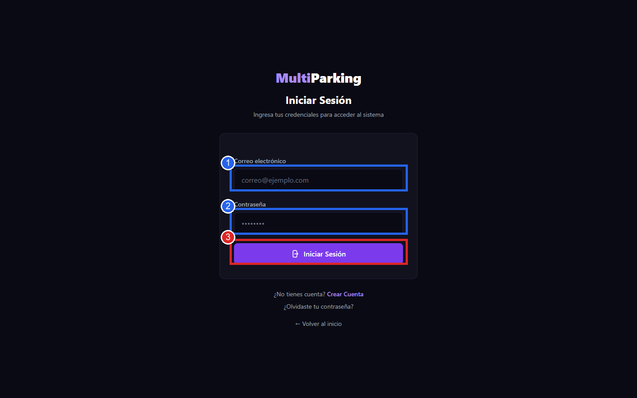
Pantalla de inicio de sesión
1: Campo de correo. 2: Campo de contraseña. 3: Botón que envía el formulario.
Credenciales de administrador de prueba: admin@multiparking.com / admin123.
Al autenticar correctamente, el sistema redirige automáticamente a /admin-panel/ (Panel Principal) si el usuario tiene rol ADMIN.
2.2 Recuperar contraseña
Desde el enlace ¿Olvidaste tu contraseña? en la pantalla de login se accede a /password-reset/, donde se solicita el correo registrado. El sistema envía un enlace de recuperación de un solo uso por correo (Resend o SendGrid, según configuración). El enlace incluye un token que se invalida automáticamente al cambiar la contraseña.
2.3 Errores comunes al iniciar sesión
Situación | Causa | Qué hacer
"Credenciales inválidas" | Correo o contraseña incorrectos | Verificar mayúsculas/minúsculas; usar recuperación de contraseña
Redirige de nuevo al login tras enviar | Cuenta desactivada (usuEstado = False) | Contactar a otro administrador para reactivar la cuenta desde Usuarios
No llega el correo de recuperación | Proveedor de correo mal configurado o correo en spam | Revisar carpeta de spam; un administrador puede verificar el estado del proveedor en "Prueba de Correos"

3. Interfaz principal
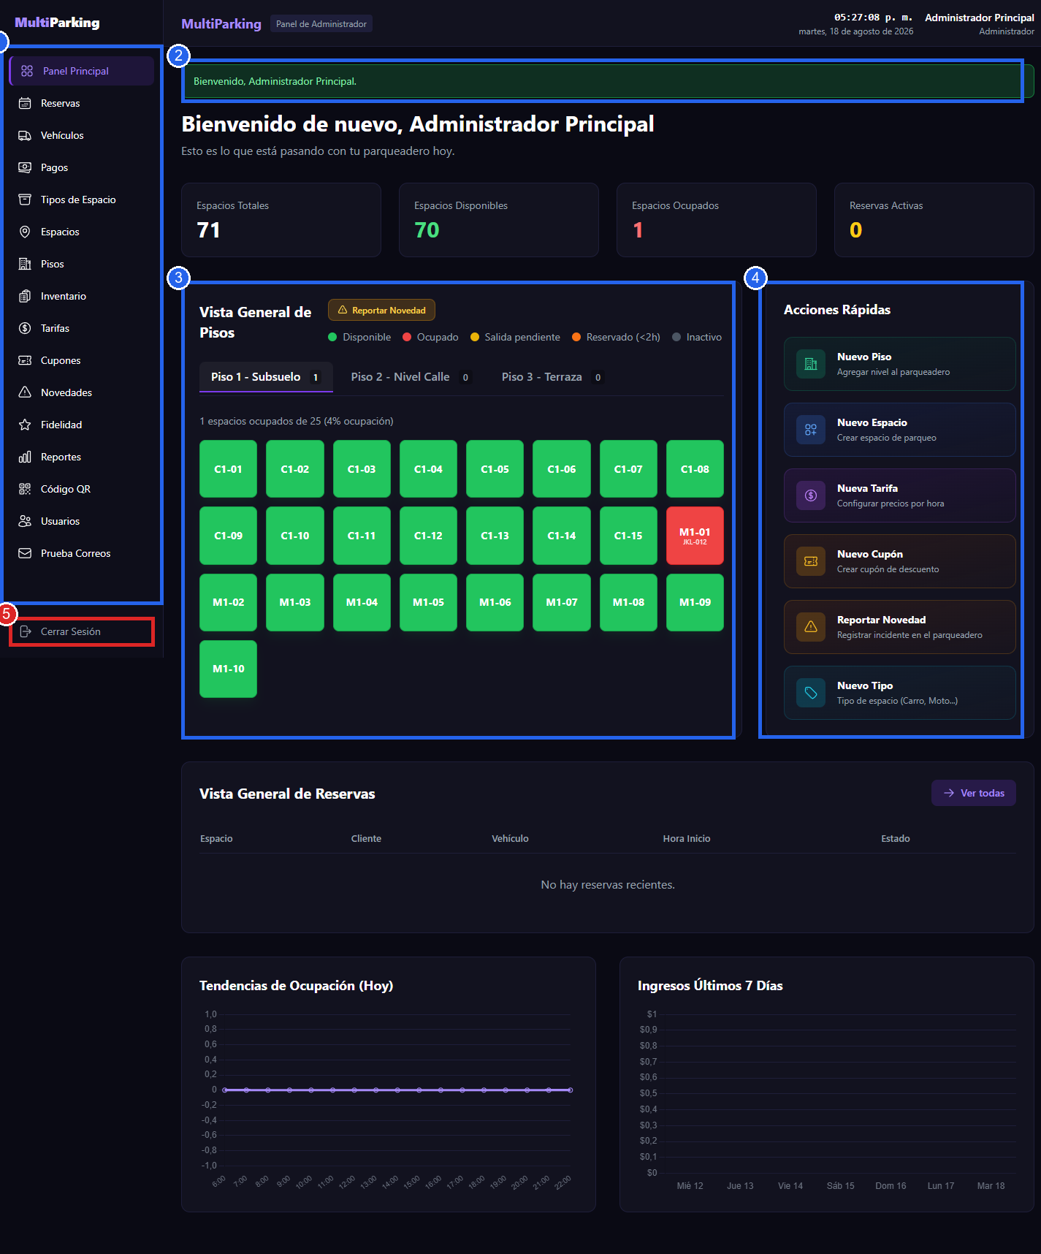
Panel principal del administrador
1: Menú lateral con todas las secciones del panel. 2: Banner de confirmación (aparece tras crear/editar/eliminar algo). 3: Vista general de pisos — mapa de ocupación en tiempo real por espacio, con pestañas por piso. 4: Acciones rápidas — accesos directos a los formularios de creación más usados. 5: Cerrar sesión.
El Panel Principal (/admin-panel/) muestra:
- Tarjetas de resumen: Espacios Totales, Espacios Disponibles, Espacios Ocupados, Reservas Activas.
- Vista General de Pisos: mapa visual de espacios coloreado por estado (verde = Disponible, rojo = Ocupado, ámbar = Salida pendiente, naranja = Reservado <2h, gris = Inactivo). Los espacios ocupados muestran la placa del vehículo. Se actualiza automáticamente.
- Acciones Rápidas: enlaces directos a Nuevo Piso, Nuevo Espacio, Nueva Tarifa, Nuevo Cupón, Reportar Novedad, Nuevo Tipo.
- Vista General de Reservas: tabla con las reservas más próximas (espacio, cliente, vehículo, hora de inicio, estado).
- Gráficas: Tendencias de Ocupación (hoy, por hora) e Ingresos Últimos 7 Días (Chart.js).
El menú lateral izquierdo es fijo y agrupa: Panel Principal, Reservas, Vehículos, Pagos, Tipos de Espacio, Espacios, Pisos, Inventario, Tarifas, Cupones, Novedades, Fidelidad, Reportes, Código QR, Usuarios, Prueba Correos, y Cerrar Sesión al final.
4. Funcionalidades
4.1 Pisos
Qué hace: gestiona los niveles físicos del parqueadero (ej. "Piso 1 - Subsuelo"). Los pisos no tienen tarifa propia — únicamente agrupan espacios. Para qué sirve: organizar los espacios por nivel y ver ocupación agregada por piso. Cuándo usarla: al dar de alta un nuevo nivel del parqueadero, o al desactivar uno temporalmente. Cómo acceder: menú lateral → Pisos, o /admin-panel/pisos/.
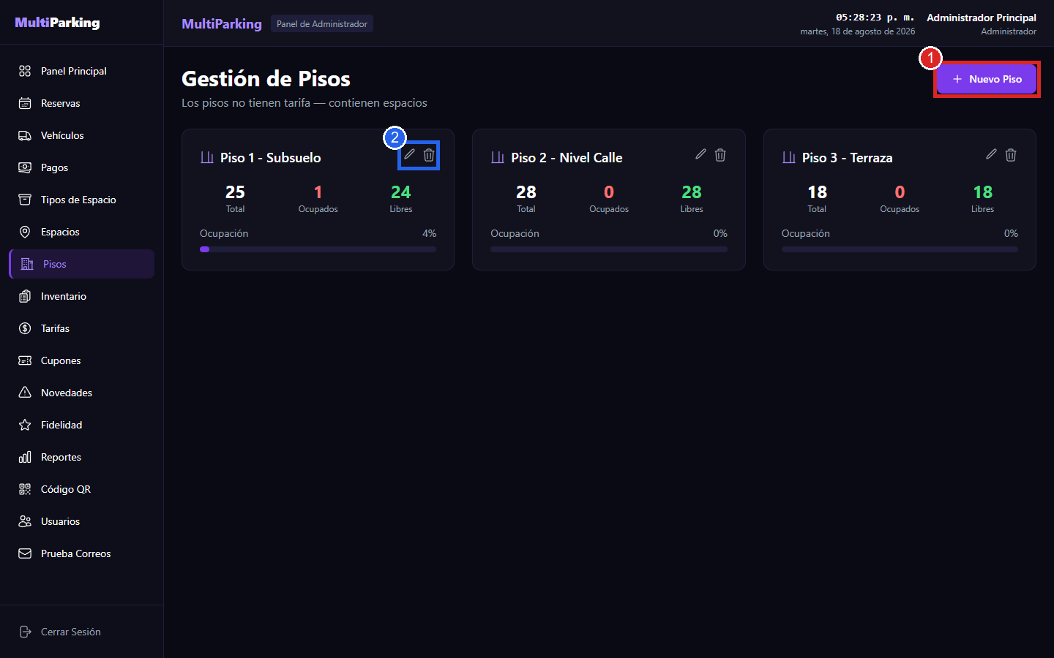
Listado de pisos
1: Botón "Nuevo Piso". 2: Iconos de editar (lápiz) y eliminar (papelera) sobre cada tarjeta de piso.
Cada tarjeta muestra: nombre del piso, Total de espacios, Ocupados, Libres, y una barra de % de Ocupación.
Crear un piso
- Clic en Nuevo Piso (/admin-panel/pisos/crear/).
- Completar Nombre del Piso (texto libre, ej. "Piso 1 - Subterráneo").
- El interruptor Piso Activo viene encendido por defecto.
- Clic en Guardar.
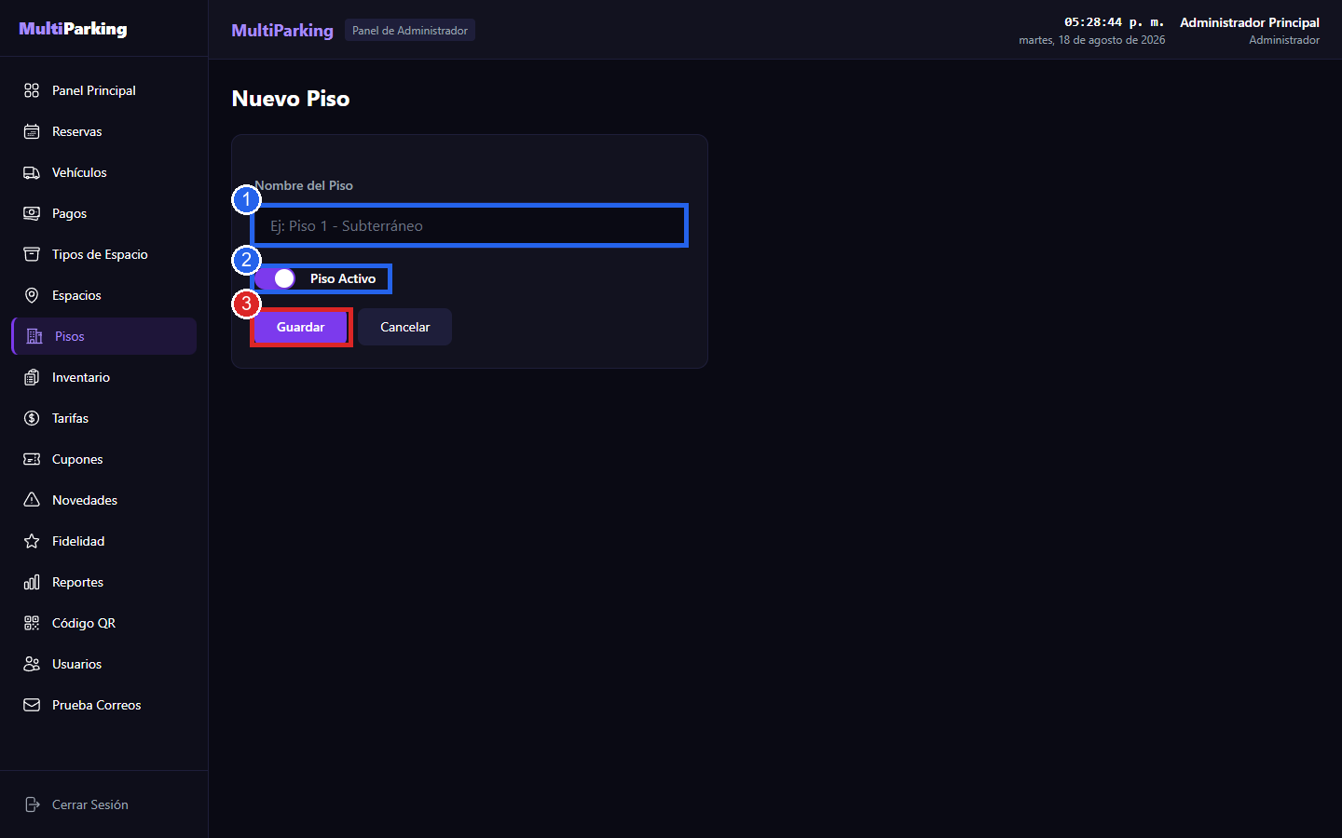
Formulario de nuevo piso
1: Campo Nombre del Piso. 2: Interruptor Piso Activo. 3: Botón Guardar (Cancelar regresa al listado sin guardar).
Resultado esperado: banner verde "Piso creado exitosamente." y el nuevo piso aparece de inmediato en el listado, con 0 espacios.
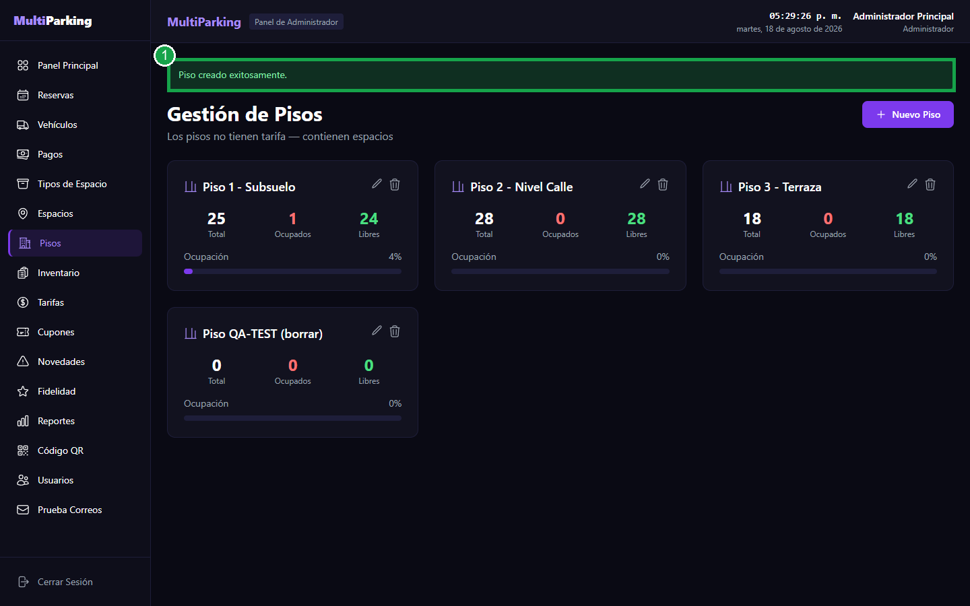
Piso creado exitosamente
1: Mensaje de confirmación tras guardar.
Verificado en vivo: se creó un piso de prueba ("Piso QA-TEST (borrar)"), apareció correctamente en el listado con contadores en 0, y se eliminó sin dejar rastro (ver más abajo).
Editar un piso
Clic en el ícono de lápiz de la tarjeta → abre el mismo formulario que "Nuevo Piso" pero con el nombre actual precargado y el estado real del interruptor Piso Activo. Al desactivar un piso (interruptor apagado) sus espacios dejan de poder recibir nuevos ingresos, pero el piso y su historial no se eliminan.
Eliminar un piso
- Clic en el ícono de papelera de la tarjeta.
- El navegador muestra un diálogo de confirmación nativo: "¿Eliminar este piso?".
- Aceptar para confirmar.
Resultado esperado: banner "Piso eliminado." y la tarjeta desaparece del listado.
Regla de negocio verificada: un piso con espacios ocupados no debería poder eliminarse (regla documentada en el proyecto: "Pisos con espacios ocupados no pueden eliminarse"). No se forzó esta condición en producción para no afectar el demo en vivo; queda documentada como comportamiento esperado según el código, no verificado interactivamente en este pase.
4.2 Tipos de Espacio
Qué hace: define las categorías de espacio (ej. Carro, Moto) que luego se asignan a cada espacio físico y a cada tarifa. Para qué sirve: permitir tarifas y reglas diferenciadas según el tipo de vehículo. Cuándo usarla: al necesitar una nueva categoría de vehículo distinta a las existentes. Cómo acceder: menú lateral → Tipos de Espacio, o /admin-panel/tipos-espacio/.
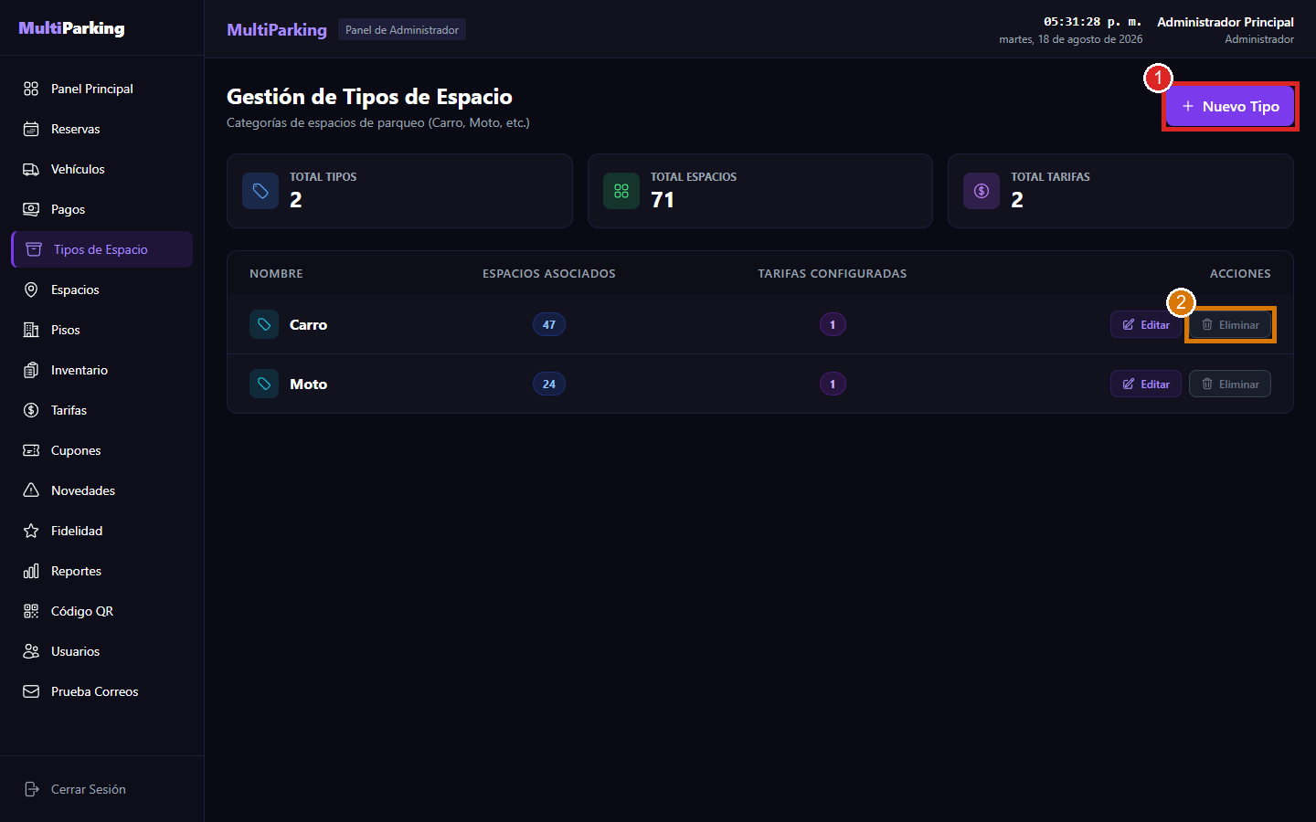
Listado de tipos de espacio
1: Botón "Nuevo Tipo". 2: Botón "Eliminar" — aparece deshabilitado (gris) cuando el tipo tiene espacios asociados, como es el caso de "Carro" (47 espacios).
La tabla muestra, por tipo: Nombre, cantidad de Espacios Asociados, Tarifas Configuradas, y acciones Editar/Eliminar. Tres tarjetas de resumen arriba muestran Total Tipos, Total Espacios y Total Tarifas del sistema completo.
Crear un tipo de espacio
- Clic en Nuevo Tipo (/admin-panel/tipos-espacio/crear/).
- Completar Nombre del Tipo (texto libre, ej. "Bicicleta").
- Clic en Guardar.
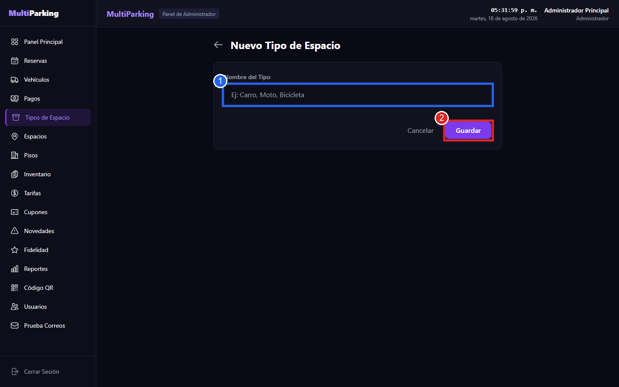
Formulario de nuevo tipo de espacio
1: Campo Nombre del Tipo. 2: Botón Guardar.
Resultado esperado: banner "Tipo de espacio creado exitosamente." y el nuevo tipo aparece en la tabla con 0 espacios y 0 tarifas asociadas, y con el botón Eliminar habilitado (a diferencia de los tipos ya en uso).
Verificado en vivo: se creó "QA-TEST (borrar)", apareció con 0/0 y Eliminar habilitado; al eliminarlo, el diálogo de confirmación mostró textualmente: "¿Eliminar tipo QA-TEST (borrar)? Solo es posible si no tiene espacios asociados." — confirmando en el propio mensaje la regla de negocio. Se aceptó el diálogo y el tipo se eliminó correctamente, dejando la tabla igual que al inicio (Carro, Moto).
Editar un tipo de espacio
Clic en Editar en la fila correspondiente → mismo formulario que "Nuevo Tipo", con el nombre actual precargado.
Eliminar un tipo de espacio
Disponible solo si Espacios Asociados = 0. Si el tipo está en uso, el botón aparece deshabilitado y no es posible hacer clic. Esto evita romper la relación entre espacios/tarifas existentes y su tipo.
4.3 Espacios
Qué hace: gestiona los espacios físicos individuales de parqueo (ej. "C1-01"), cada uno asociado a un Piso y a un Tipo de Espacio, con un Estado (Disponible, Ocupado, Reservado, Inactivo). Cómo acceder: menú lateral → Espacios, o /admin-panel/espacios/.
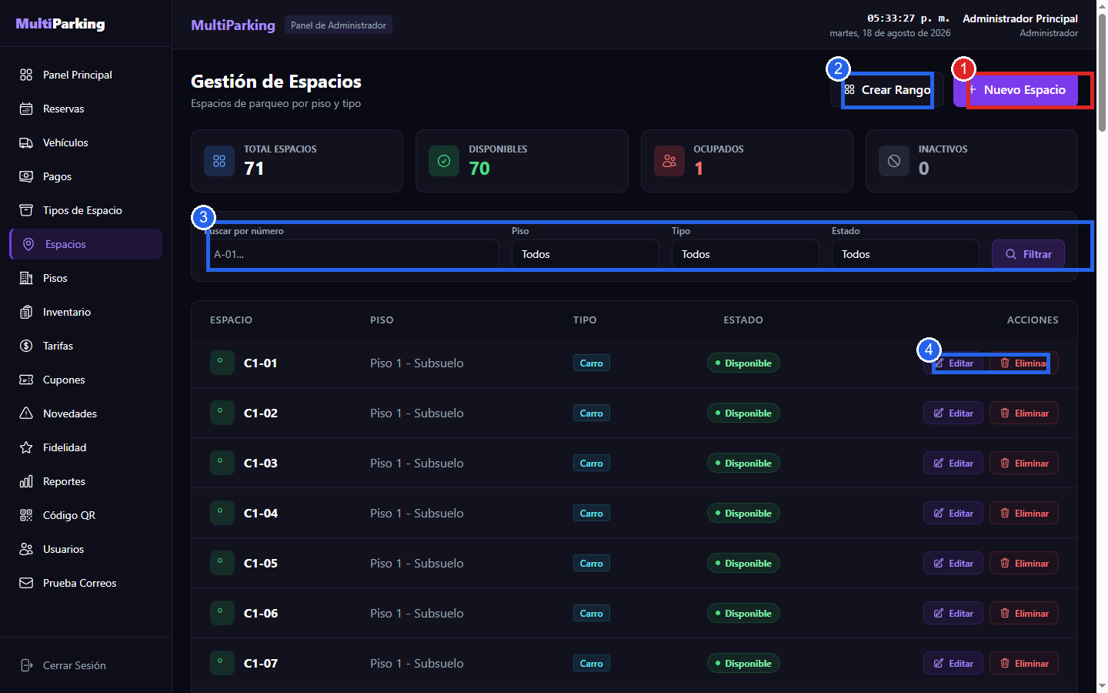
Listado de espacios
1: Botón "Nuevo Espacio" (crea uno a la vez). 2: Botón "Crear Rango" (crea varios espacios consecutivos de una vez). 3: Filtros — Buscar por número, Piso, Tipo, Estado. 4: Acciones Editar/Eliminar por fila.
Tarjetas de resumen: Total Espacios, Disponibles, Ocupados, Inactivos. La tabla es paginada y muestra Espacio, Piso, Tipo, Estado y Acciones.
Crear un espacio individual
- Clic en Nuevo Espacio (/admin-panel/espacios/crear/).
- Completar Número / Código (ej. "A-01").
- Seleccionar Piso y Tipo de Espacio (listas desplegables con los pisos/tipos ya creados).
- Seleccionar Estado (por defecto "Disponible").
- Clic en Guardar.
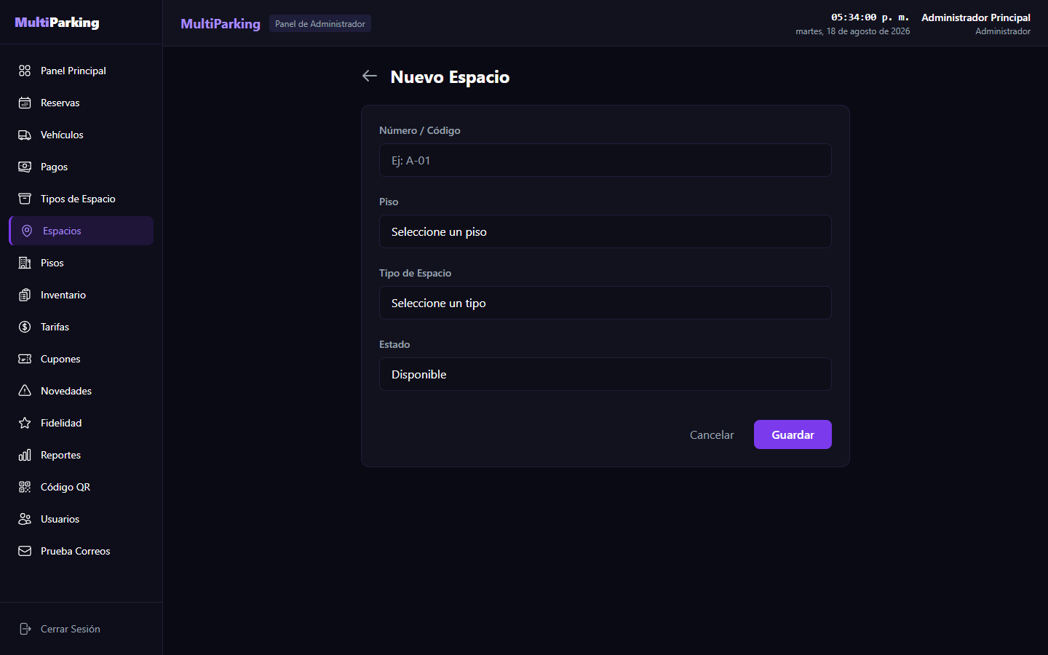
Formulario de nuevo espacio
Crear varios espacios a la vez (rango)
Herramienta pensada para dar de alta un piso completo sin repetir el formulario espacio por espacio.
- Clic en Crear Rango (/admin-panel/espacios/rango/).
- Completar Prefijo (ej. "A-"), Número Inicio (ej. 1) y Número Fin (ej. 20).
- Seleccionar Piso y Tipo de Espacio (aplican a todos los espacios generados).
- Clic en Generar Espacios.
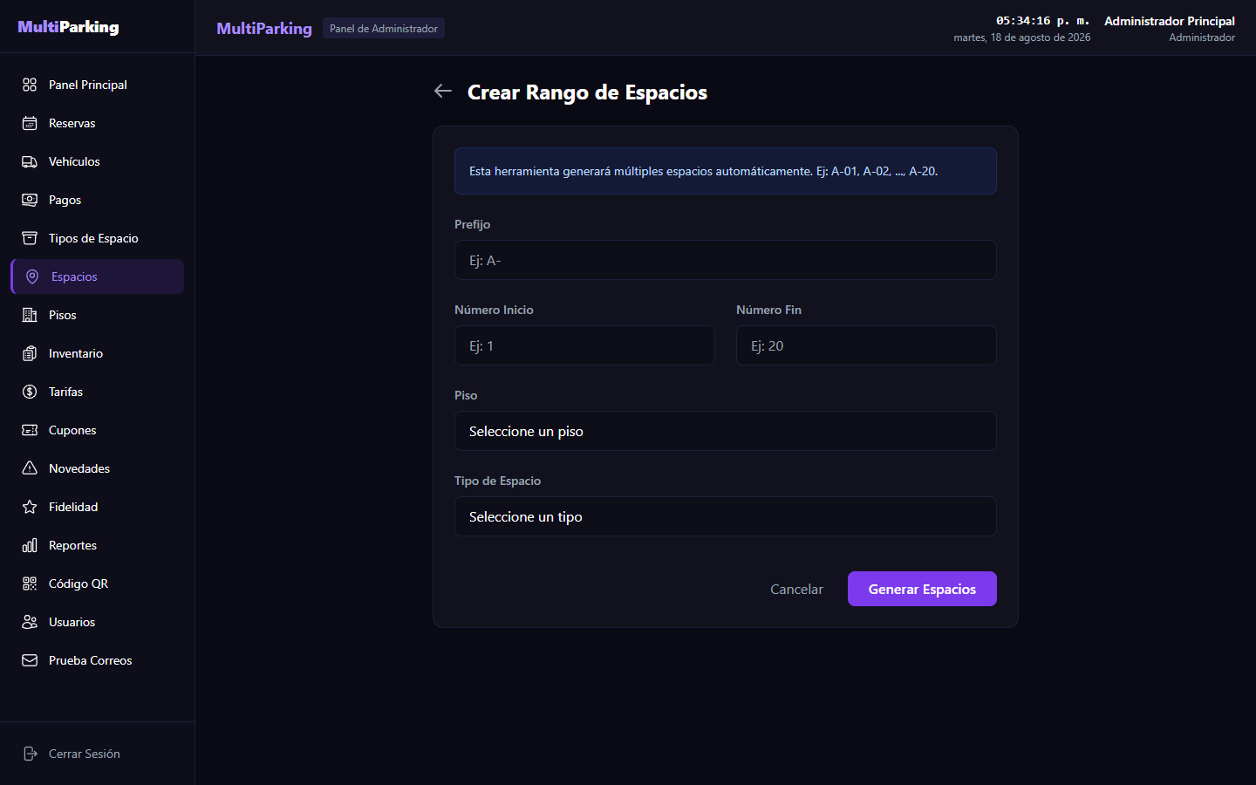
Formulario de creación por rango
Resultado esperado: se crean automáticamente los espacios A-01, A-02, …, A-20 en el piso y tipo seleccionados. El propio formulario indica el patrón esperado: "Esta herramienta generará múltiples espacios automáticamente. Ej: A-01, A-02, …, A-20."
Nota: no se ejecutó esta creación masiva en el entorno en vivo para no inflar artificialmente el inventario del demo público; el flujo se documentó leyendo el formulario real y su texto de ayuda, no fue ejecutado de punta a punta en este pase.
Editar y eliminar un espacio
Editar abre el mismo formulario que "Nuevo Espacio" con los valores actuales cargados — útil para, por ejemplo, marcar un espacio como "Inactivo" (mantenimiento) sin eliminarlo.
Eliminar muestra un diálogo de confirmación nativo. Según la regla de negocio del sistema, un espacio con un parqueo activo (vehículo actualmente adentro) no debe poder eliminarse; no se forzó este caso en el demo en vivo por no contar con un espacio ocupado disponible para la prueba sin afectar el estado real del demo.
4.4 Tarifas
Qué hace: define el precio por tipo de espacio: por hora (usuario registrado), por hora (visitante), por día y por mes, con vigencia por fechas. Cómo acceder: menú lateral → Tarifas, o /admin-panel/tarifas/.
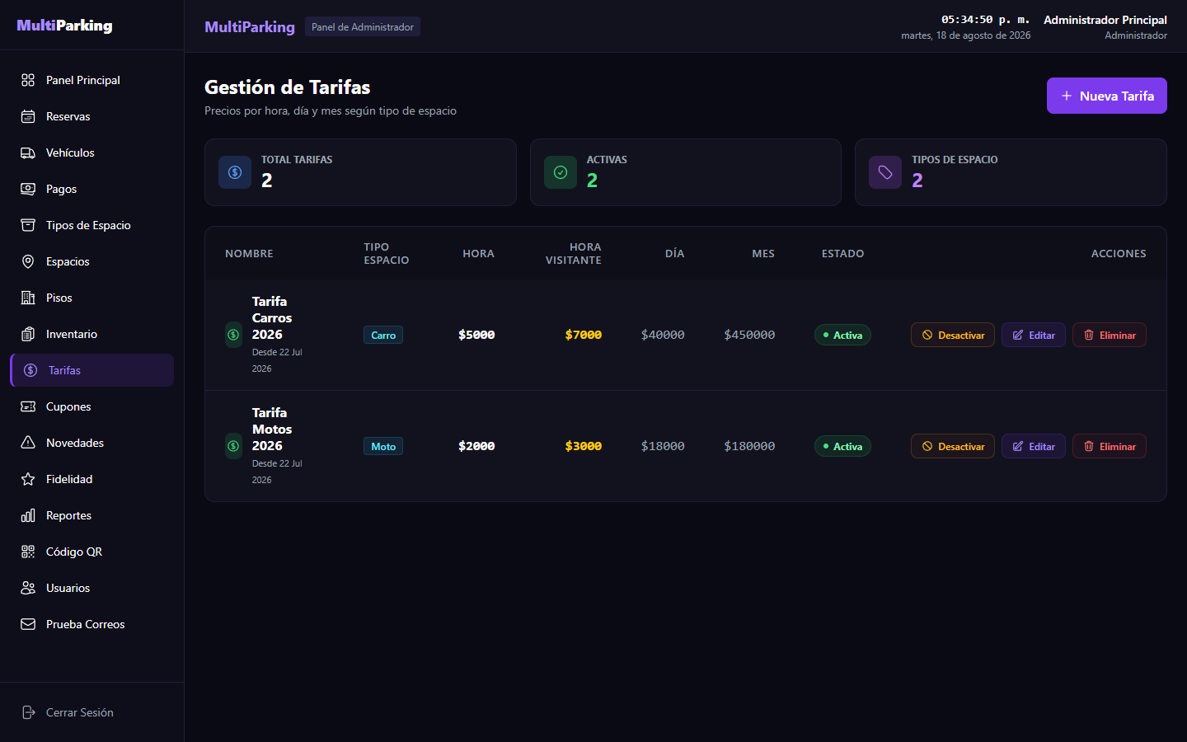
Listado de tarifas
La tabla muestra, por tarifa: Nombre, Tipo de Espacio, precio por Hora, Hora Visitante, Día, Mes, Estado (Activa/Inactiva) y acciones Desactivar, Editar, Eliminar. En el demo hay dos tarifas activas: "Tarifa Carros 2026" ($5.000/h, $7.000/h visitante, $40.000/día, $450.000/mes) y "Tarifa Motos 2026" ($2.000/h, $3.000/h visitante, $18.000/día, $180.000/mes).
Crear una tarifa
- Clic en Nueva Tarifa (/admin-panel/tarifas/crear/).
- Completar los campos obligatorios (marcados con *): Nombre de la Tarifa, Para Tipo de Vehículo, Precio Hora (Usuario), Precio Día, Precio Mensual, Fecha Inicio.
- Precio Hora (Visitante) es opcional: si se deja en 0, el sistema usa automáticamente el mismo precio que el de Usuario (el formulario lo indica explícitamente: "Si es 0, se usa el precio hora normal para visitantes").
- Fecha Fin es opcional (tarifa indefinida si se deja vacía).
- El interruptor Tarifa Activa decide si queda vigente de inmediato.
- Clic en Guardar Tarifa.
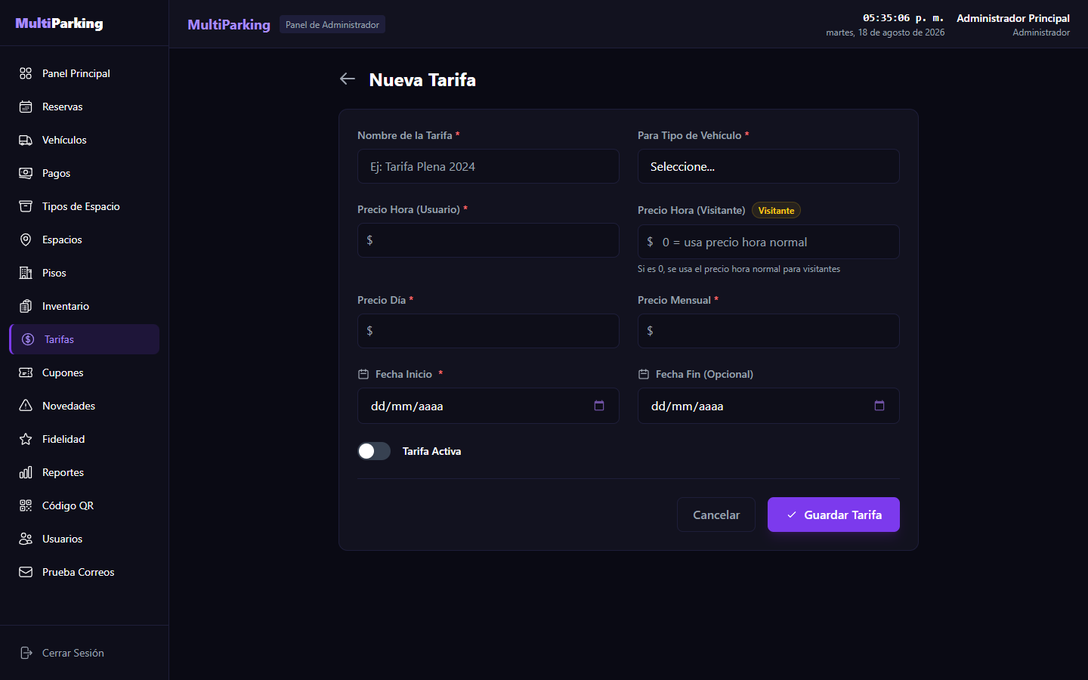
Formulario de nueva tarifa
Regla de negocio (documentada en el código, no forzada en el demo en vivo): solo puede haber una tarifa activa por tipo de espacio a la vez — al activar una tarifa nueva para "Carro", el sistema debe desactivar automáticamente la tarifa "Carro" previamente activa. No se ejecutó esta prueba en producción porque hacerlo desactivaría la tarifa real "Tarifa Carros 2026" que usa el demo en vivo para calcular costos frente a otros visitantes.
Desactivar / Editar / Eliminar una tarifa
- Desactivar: cambia el estado a inactiva sin borrar el historial de pagos que la usaron.
- Editar: mismo formulario que "Nueva Tarifa", precargado.
- Eliminar: según la regla de negocio, no debería ser posible eliminar una tarifa con parqueos/pagos asociados (para no perder la trazabilidad de cobros históricos).
4.5 Cupones
Qué hace: administra cupones de descuento (porcentaje o valor fijo) identificados por un código único. Cómo acceder: menú lateral → Cupones, o /admin-panel/cupones/.
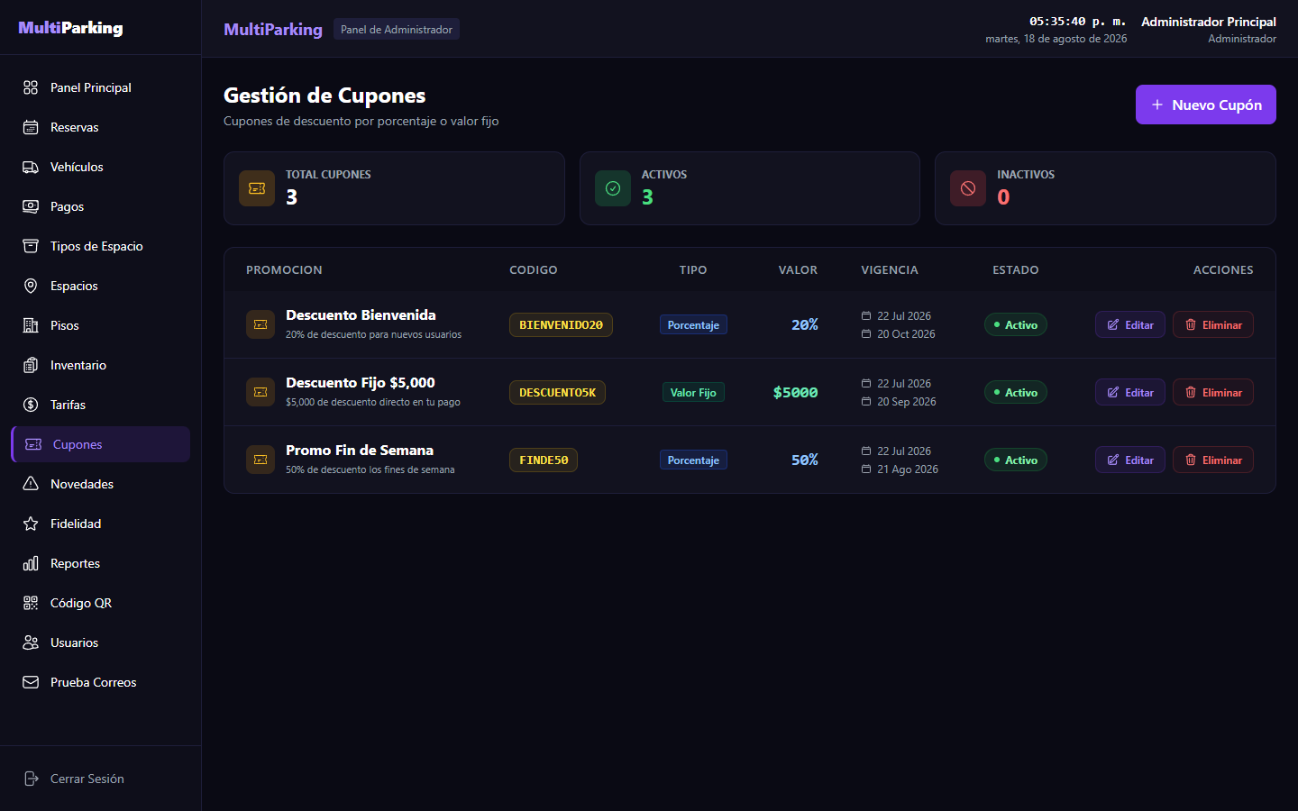
Listado de cupones
Tarjetas de resumen: Total Cupones, Activos, Inactivos. La tabla muestra Promoción (con descripción), Código, Tipo (Porcentaje/Valor Fijo), Valor, Vigencia (fecha inicio–fin) y Estado.
Crear un cupón
- Clic en Nuevo Cupón (/admin-panel/cupones/crear/).
- Completar Nombre de la Promoción, Código del Cupón (único — el formulario lo marca con la etiqueta "Único"; es el código que el cliente digita para aplicar el descuento).
- Elegir Tipo de Descuento: Porcentaje (%) o Valor Fijo ($).
- Completar Valor del Descuento (número).
- Descripción es opcional.
- Completar Fecha Inicio y Fecha Fin (ambas obligatorias, a diferencia de Tarifas donde Fecha Fin es opcional).
- Marcar la casilla Cupón Activo si debe quedar disponible de inmediato.
- Clic en Guardar Cupón.
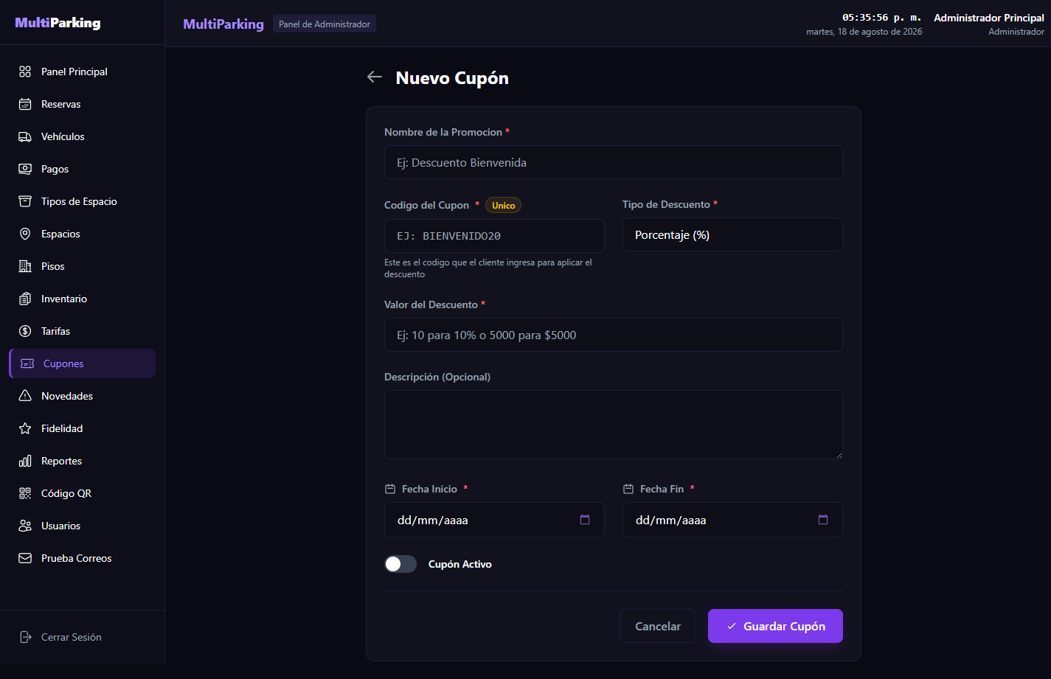
Formulario de nuevo cupón
Verificado en vivo: se creó el cupón "QA TEST borrar" (código QATEST99, 10%, vigencia 18–19 ago 2026) sin marcar la casilla "Cupón Activo". Tras guardar, apareció banner "Cupón creado exitosamente." y la fila del cupón mostró correctamente Estado: Inactivo — confirma que la casilla controla el campo cupActivo tal como se espera. Se eliminó después con el diálogo de confirmación "¿Eliminar cupón QA TEST borrar?", quedando el listado igual que al inicio (3 cupones activos: BIENVENIDO20, DESCUENTO5K, FINDE50).
Editar / Eliminar un cupón
Editar abre el mismo formulario precargado. Eliminar pide confirmación nativa del navegador; según la regla de negocio, un cupón que ya fue aplicado en algún pago queda registrado en CuponAplicado con el monto descontado, por lo que su historial de uso se conserva aunque el cupón se elimine o desactive.
4.6 Vehículos
Qué hace: administra todos los vehículos registrados en el sistema, tanto de clientes con cuenta como de visitantes sin cuenta. Cómo acceder: menú lateral → Vehículos, o /admin-panel/vehiculos/.
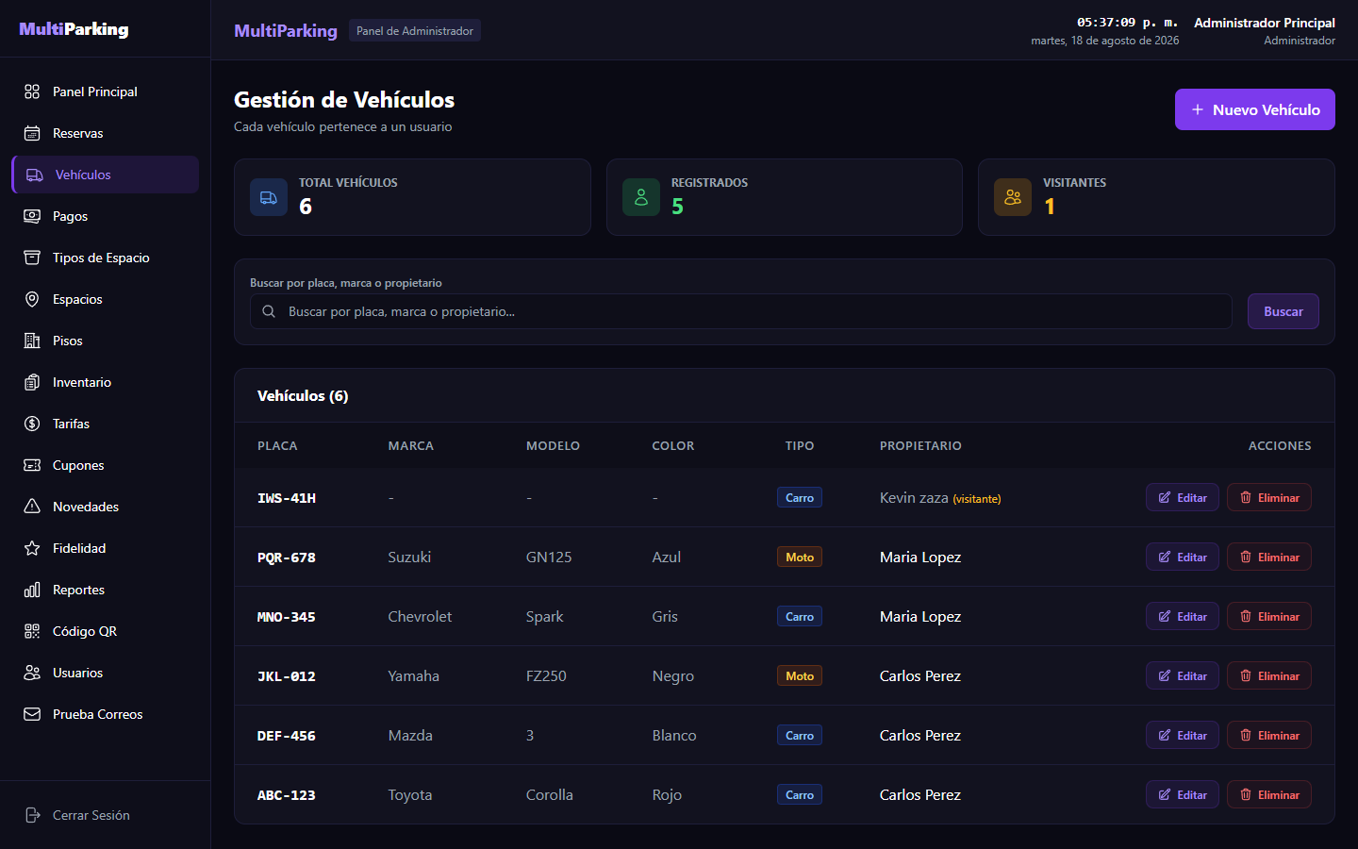
Listado de vehículos
Tarjetas de resumen: Total Vehículos, Registrados (con propietario), Visitantes (sin cuenta). Buscador por placa, marca o propietario. La tabla muestra Placa, Marca, Modelo, Color, Tipo, Propietario y Acciones. Los vehículos de visitante se distinguen porque el Propietario aparece con la etiqueta "(visitante)" junto al nombre de contacto, y Marca/Modelo/Color aparecen como "-" si no se completaron.
Crear un vehículo
- Clic en Nuevo Vehículo (/admin-panel/vehiculos/crear/).
- Completar Placa (el guion se inserta automáticamente al escribir, según indica el propio formulario).
- Marca, Modelo y Color son opcionales.
- Elegir Tipo (Carro, Moto, etc. — viene de Tipos de Espacio).
- El interruptor Vehículo activo viene encendido; el formulario aclara: "Los vehículos inactivos no pueden ingresar al parqueadero".
- En Propietario (usuario registrado): elegir un usuario de la lista, o dejar "Sin propietario (visitante)".
- Si se deja como visitante, aparece un bloque Datos de Contacto (Visitante) con Nombre y Teléfono del contacto — corresponde a nombre_visitante/telefono_contacto en el modelo.
- Clic en Guardar.
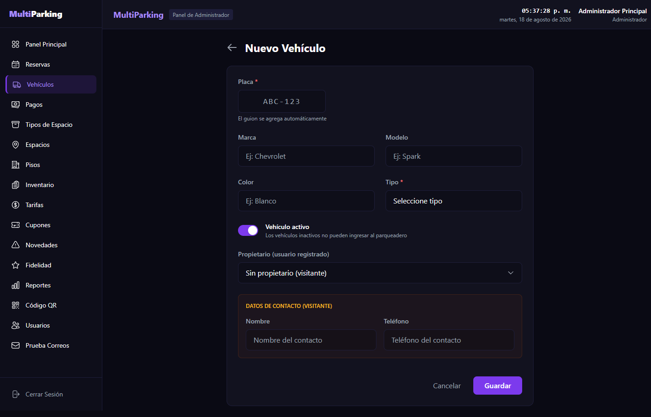
Formulario de nuevo vehículo
Comportamiento verificado por inspección de la interfaz (no se creó un vehículo de prueba para no ensuciar el listado de vehículos reales del demo): el bloque de contacto de visitante solo tiene sentido, y solo debería requerirse, cuando no se elige un propietario registrado — esto refleja directamente la regla es_visitante = (fkIdUsuario is null) del modelo Vehiculo.
Editar / Eliminar un vehículo
Editar abre el mismo formulario con los datos actuales. Eliminar pide confirmación; un vehículo con parqueos activos o reservas vigentes no debería poder eliminarse para no perder la trazabilidad.
4.7 Reservas
Qué hace: el administrador puede ver, crear, editar, finalizar y cancelar reservas de espacio de cualquier cliente. Cómo acceder: menú lateral → Reservas (/admin-panel/reservas/) para ver el listado; la creación se hace desde el Panel Principal, no desde esta pantalla.
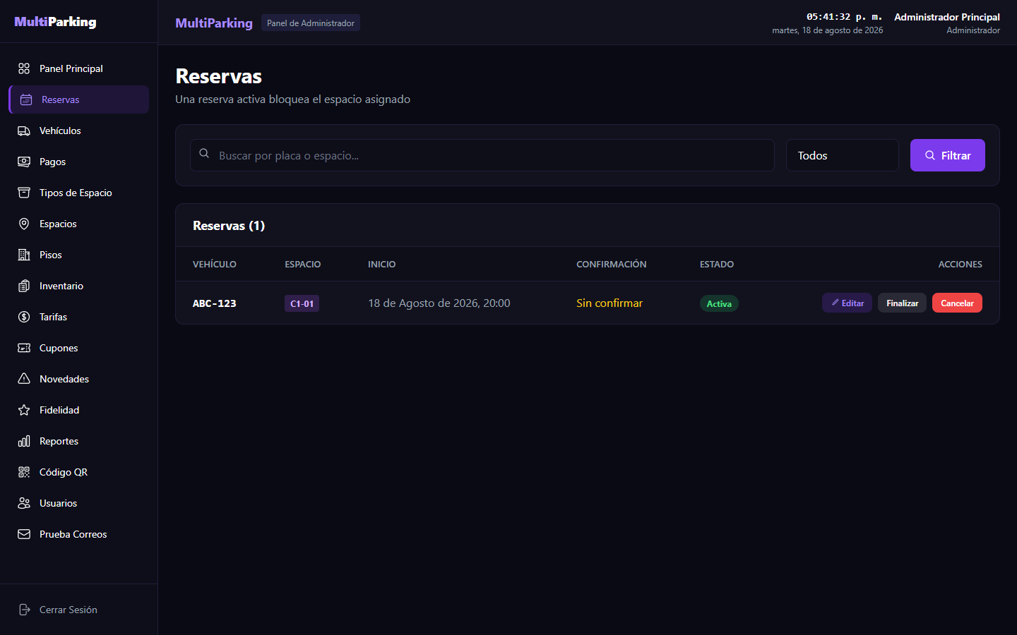
Listado de reservas
El listado tiene buscador por placa/espacio y filtro por Estado (Pendiente, Confirmada, Completada, Cancelada). Columnas: Vehículo, Espacio, Inicio, Confirmación ("Sin confirmar"/confirmada), Estado, Acciones.
Nota importante sobre esta pantalla: a diferencia de Pisos, Espacios, Tarifas, Cupones o Vehículos, esta vista no tiene un botón "Nueva Reserva". Se intentó acceder directamente a /admin-panel/reservas/crear/ y el servidor respondió HTTP 405 (Method Not Allowed) — no es un error del sistema: revisando el código (reservas/views.py, AdminCrearReservaView) esa vista solo acepta POST y su docstring indica "Admin crea una reserva desde el mapa de espacios del dashboard". El punto de entrada real está en el Panel Principal.
Crear una reserva (desde el Panel Principal)
- Ir a Panel Principal.
- En la Vista General de Pisos, ubicar un espacio en estado Disponible (verde) y hacer clic en su ícono 📅.
- Se abre un modal "Crear Reserva" con el espacio y piso ya identificados en el título.
- Elegir Cliente — la lista solo incluye usuarios con rol CLIENTE.
- Elegir Vehículo — este campo empieza deshabilitado con el texto "— Primero selecciona un cliente —"; al elegir el cliente, se recarga automáticamente (vía AJAX) con solo los vehículos de ese cliente.
- Fecha viene precargada con la fecha actual.
- Completar Hora llegada (obligatoria) y opcionalmente Hora salida.
- Clic en Crear Reserva.
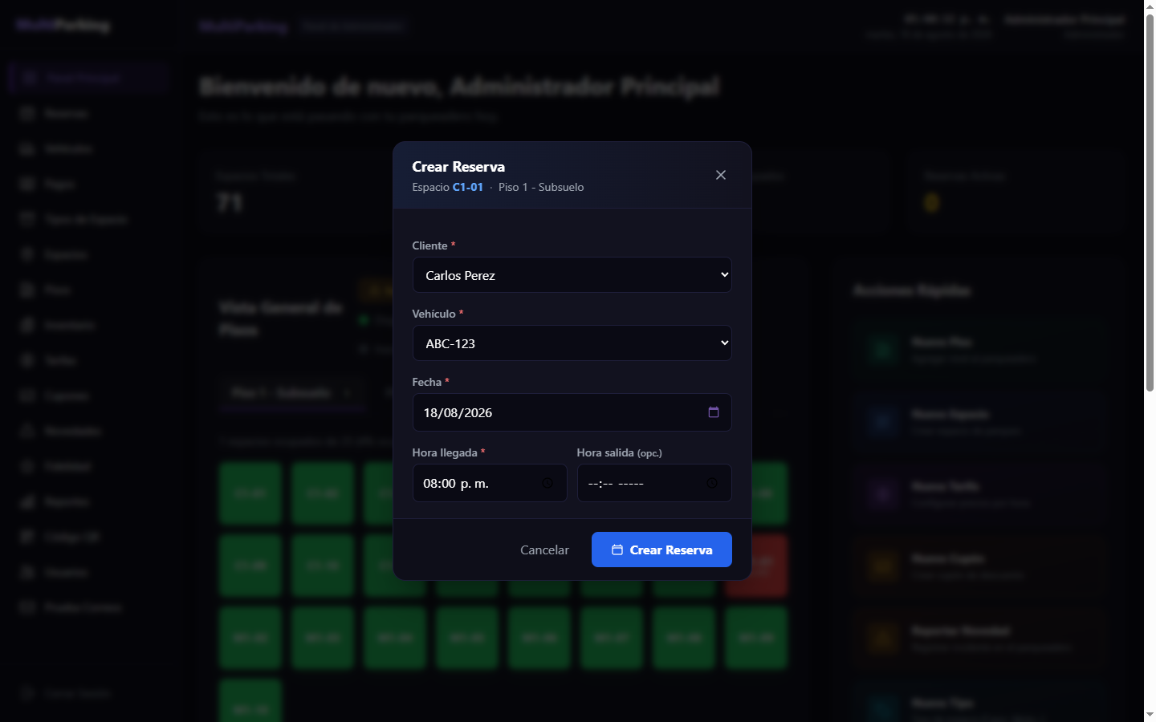
Modal de creación de reserva desde el mapa de espacios
Verificado en vivo, flujo completo:
- Se abrió el modal sobre el espacio C1-01.
- Al elegir cliente "Carlos Perez", el campo Vehículo recargó mostrando únicamente sus 3 vehículos (ABC-123, DEF-456, JKL-012) — confirmando que el filtrado por cliente funciona.
- Se eligió ABC-123, hora 20:00, y se envió el formulario.
- El Panel Principal reflejó el cambio de inmediato: Espacios Disponibles bajó de 70 a 69 y Reservas Activas subió de 0 a 1.
- En el listado de Reservas apareció la fila: Vehículo ABC-123, Espacio C1-01, Inicio 18 de Agosto de 2026, 20:00, Confirmación Sin confirmar, Estado Activa, con acciones Editar, Finalizar, Cancelar.
- Se pulsó Cancelar — sin diálogo de confirmación adicional (a diferencia de los "Eliminar" de otras secciones, esta acción es inmediata) — y el banner mostró "Reserva #1 cancelada." La fila permaneció en el listado con Estado Cancelada y sin botones de acción, preservando el historial en vez de borrar el registro.
Editar, Finalizar y Cancelar una reserva
- Editar (/admin-panel/reservas/<id>/editar/): permite modificar fecha/hora de una reserva vigente.
- Finalizar: cierra la reserva como completada (uso típico cuando el cliente ya llegó y se convierte en un parqueo real).
- Cancelar: acción inmediata (sin diálogo nativo) que marca la reserva como Cancelada y libera el espacio a Disponible, sin eliminar el registro histórico.
4.8 Novedades
Qué hace: registra incidentes operativos (daños, observaciones) asociados a un vehículo y/o espacio, con foto y seguimiento de estado. Cómo acceder: menú lateral → Novedades, o /admin-panel/novedades/. También accesible desde Acciones Rápidas → Reportar Novedad en el Panel Principal, y desde el botón "Reportar Novedad" sobre la Vista General de Pisos.
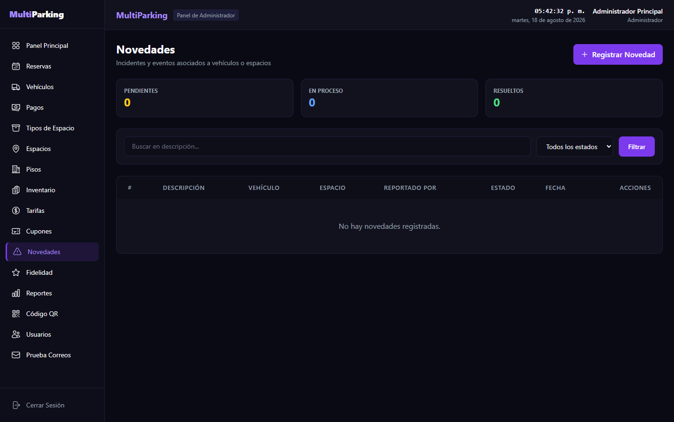
Listado de novedades
Tarjetas de resumen: Pendientes, En Proceso, Resueltos. Buscador por descripción y filtro por estado. Tabla: #, Descripción, Vehículo, Espacio, Reportado por, Estado, Fecha, Acciones (Gestionar, Eliminar).
Registrar una novedad
- Clic en Registrar Novedad (/admin-panel/novedades/crear/).
- Completar Descripción (obligatoria).
- Opcionalmente relacionar un Vehículo y/o un Espacio (listas desplegables con todos los vehículos/espacios del sistema).
- Opcionalmente Asignar responsable (solo aparecen usuarios ADMIN o VIGILANTE en la lista).
- Opcionalmente adjuntar una Foto.
- Clic en Registrar Novedad.
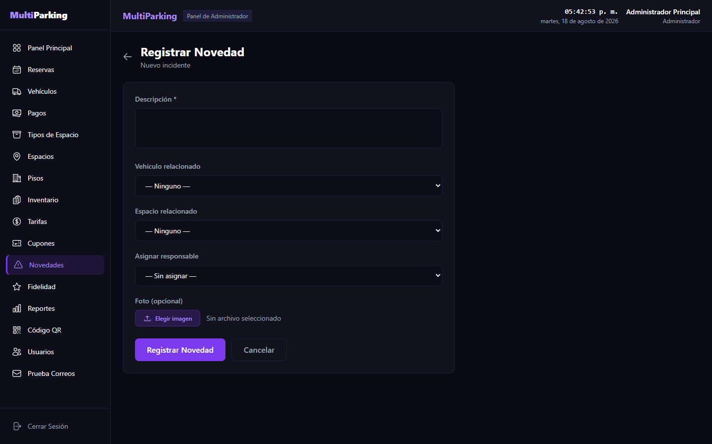
Formulario de registro de novedad
Resultado esperado: banner "Novedad registrada.", la novedad aparece en el listado con Estado: Pendiente y "Reportado por" se completa automáticamente con el usuario que la creó (no es un campo editable del formulario).
Gestionar (cambiar estado) una novedad
- Clic en Gestionar sobre la fila de la novedad.
- En la pantalla "Gestionar Novedad" se pueden editar los mismos campos del registro inicial, más:
- Estado: Pendiente / En Proceso / Resuelto.
- Comentario / Acciones tomadas: texto libre que documenta la resolución.
- Clic en Guardar cambios.
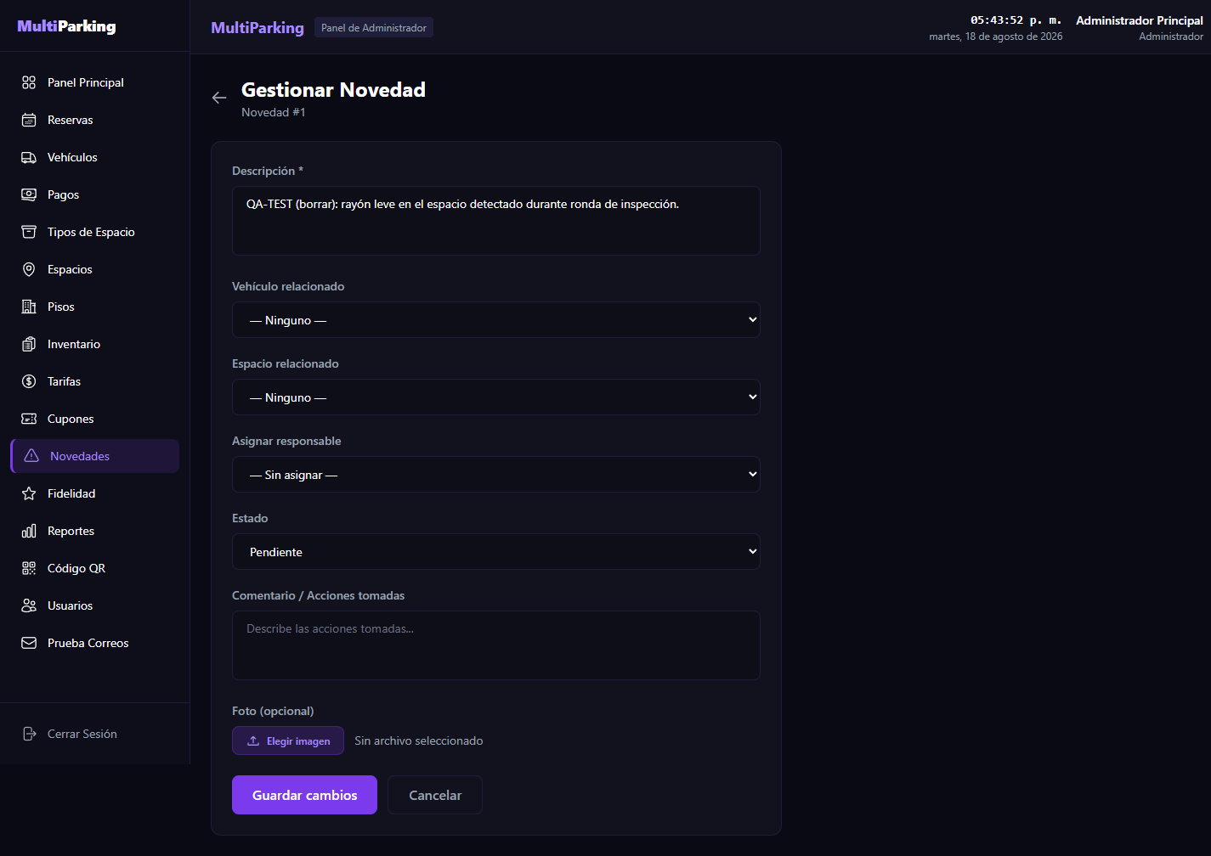
Formulario de gestión de novedad
Verificado en vivo, ciclo completo:
- Se creó la novedad "QA-TEST (borrar): rayón leve en el espacio detectado durante ronda de inspección." → apareció como Pendiente (contador Pendientes: 0→1).
- Se abrió "Gestionar", se cambió Estado a Resuelto y se agregó el comentario "Se limpió la superficie, sin daño estructural. (prueba QA)".
- Al guardar: banner "Novedad #1 actualizada.", contador Pendientes volvió a 0 y Resueltos subió a 1; el comentario apareció debajo de la descripción en la tabla.
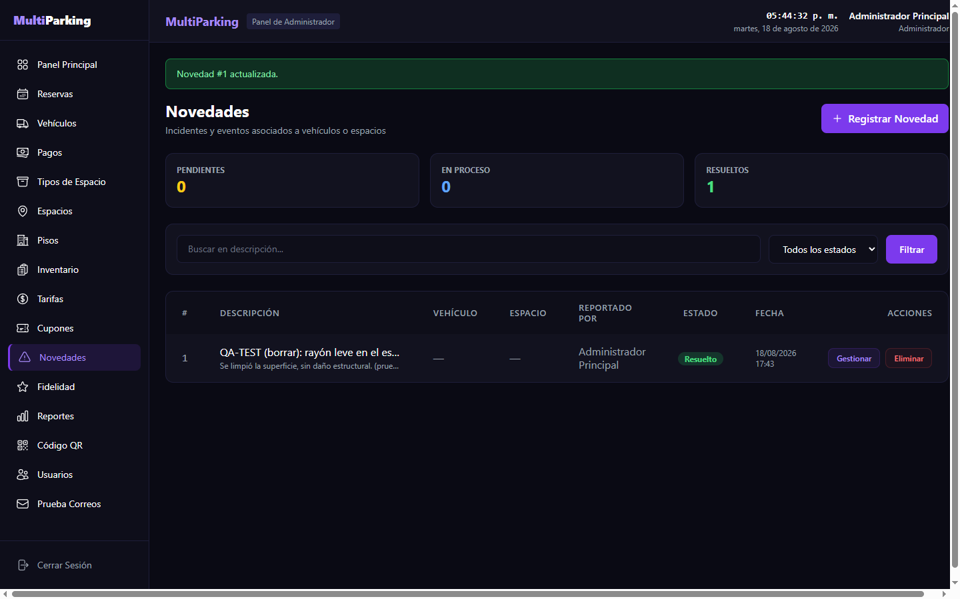
Novedad marcada como resuelta
- Se eliminó la novedad de prueba con Eliminar, que mostró el diálogo nativo "¿Eliminar esta novedad?"; al aceptar, quedó el listado vacío igual que al inicio.
4.9 Fidelidad
Qué hace: configura el programa de fidelización por stickers (cuántos stickers se necesitan para un bono, y cuántos días de vigencia tiene el cupón generado), y muestra el avance de cada cliente. Cómo acceder: menú lateral → Fidelidad, o /admin-panel/fidelidad/.
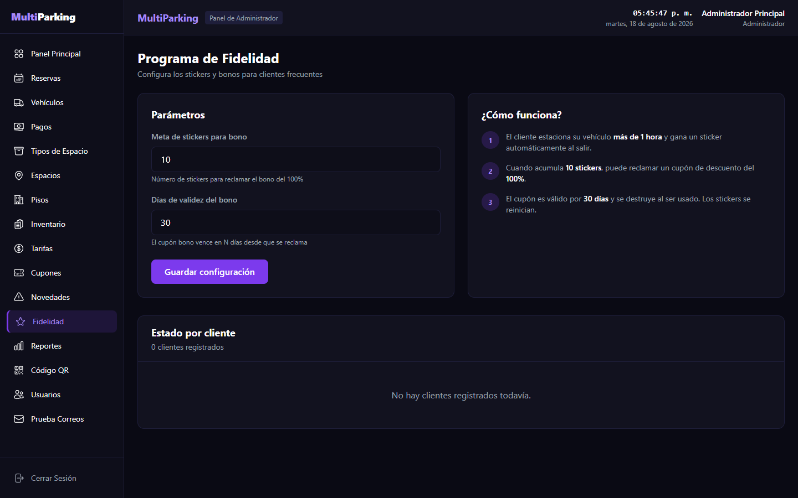
Configuración del programa de fidelidad
Esta es una configuración global (singleton ConfiguracionFidelidad, no hay una lista de "fidelidades"):
- Meta de stickers para bono: cuántos stickers debe acumular un cliente para poder reclamar el cupón de 100% (en el demo: 10).
- Días de validez del bono: cuántos días dura vigente el cupón una vez reclamado (en el demo: 30).
El panel derecho "¿Cómo funciona?" documenta la regla de negocio directamente en la interfaz:
- El cliente estaciona su vehículo más de 1 hora y gana un sticker automáticamente al salir.
- Al acumular la meta configurada (10 stickers en el demo), puede reclamar un cupón de descuento del 100%.
- El cupón es válido por los días configurados (30) y se destruye al usarse; los stickers se reinician.
Debajo, la sección "Estado por cliente" lista cuántos stickers acumulados tiene cada cliente. En el momento de este relevamiento mostraba "0 clientes registrados" / "No hay clientes registrados todavía." — es decir, ningún cliente del demo tiene actualmente stickers acumulados (>0), aunque sí existen parqueos históricos; esto es coherente con la regla de que el sticker solo se otorga si la permanencia superó los 60 minutos y el vehículo tiene propietario registrado.
Cambiar la configuración
- Editar Meta de stickers para bono y/o Días de validez del bono.
- Clic en Guardar configuración.
Nota: no se modificó la configuración real del demo en vivo para no alterar el programa de fidelidad visible a otros usuarios; los campos y su efecto se documentaron a partir del texto explicativo de la propia interfaz y de fidelidad/views.py / ConfiguracionFidelidad.
4.10 Inventario
Qué hace: historial completo de entradas y salidas de vehículos (InventarioParqueo), con la posibilidad de registrar entradas/salidas manualmente desde el propio panel de administrador (misma capacidad operativa que tiene el Vigilante). Cómo acceder: menú lateral → Inventario, o /admin-panel/inventario/.
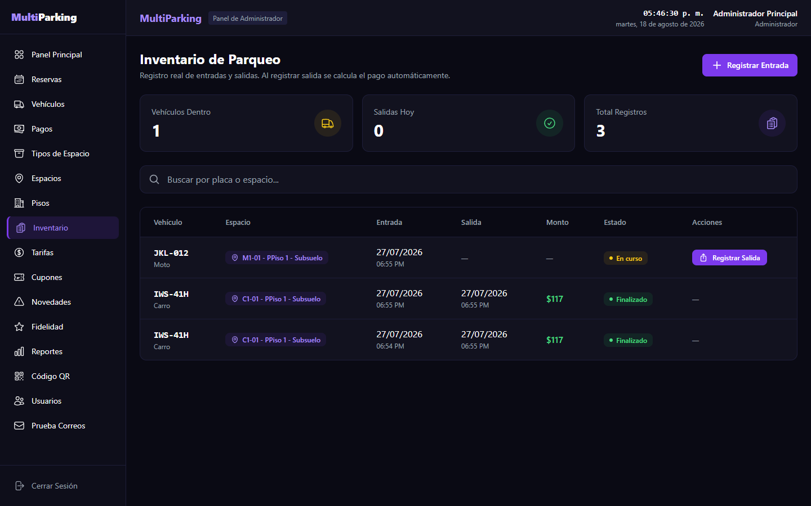
Inventario de parqueo
Tarjetas de resumen: Vehículos Dentro, Salidas Hoy, Total Registros. Buscador por placa o espacio. La tabla muestra Vehículo (con Tipo debajo), Espacio (con Piso), Entrada, Salida, Monto, Estado (En curso / Finalizado) y Acciones: Registrar Salida solo aparece en las filas "En curso"; las filas finalizadas no tienen acción disponible desde aquí.
El botón Registrar Entrada abre el mismo flujo que usa el Vigilante para dar ingreso a un vehículo (buscar/crear vehículo, elegir espacio disponible). Este manual documenta ese flujo paso a paso en la sección 4.2 (Registrar Ingreso) del Manual del Vigilante, ya que es exactamente la misma pantalla y lógica — no se duplicó la prueba aquí para no generar un segundo parqueo de prueba en el histórico del demo.
Regla de negocio observada en los datos reales del demo: un vehículo (JKL-012) aparece con Estado "En curso" — coincide con el espacio M1-01 marcado como Ocupado en el Panel Principal. Los otros dos registros de IWS-41H están Finalizados con Monto $117 cada uno — montos bajos porque corresponden a estadías de prueba de muy pocos minutos, consistentes con la fórmula de cobro por minuto redondeada a la baja tarifa mínima.
4.11 Pagos
Qué hace: historial de solo lectura de todos los pagos generados al registrar salidas de vehículos. No tiene botón de creación — el propio subtítulo lo aclara: "Los pagos se generan automáticamente al registrar la salida del vehículo". Cómo acceder: menú lateral → Pagos, o /admin-panel/pagos/.
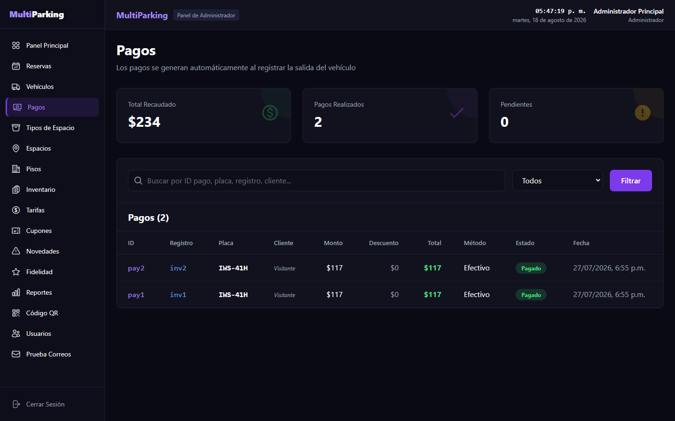
Listado de pagos
Tarjetas de resumen: Total Recaudado, Pagos Realizados, Pendientes. Buscador por ID de pago, placa, registro o cliente, y filtro por Estado (Pendiente, Pagado, Anulado). Columnas: ID, Registro (vincula al parqueo en Inventario), Placa, Cliente (o "Visitante" en cursiva si no tiene cuenta), Monto, Descuento, Total, Método, Estado, Fecha.
En el demo, ambos pagos existentes corresponden al mismo vehículo visitante IWS-41H, $117 cada uno, método Efectivo, Estado Pagado — coherentes con los dos registros "Finalizado" vistos en Inventario.
No se generó un pago de prueba en esta sección, ya que un pago solo se crea como consecuencia de un ciclo completo de ingreso→salida (documentado en el Manual del Vigilante, sección 4.2), y ese ciclo sí se ejecutó y verificó allí como parte de este trabajo.
4.12 Reportes
Qué hace: genera reportes agregados de ingresos, ocupación, reservas y uso, exportables a PDF y Excel. Cómo acceder: menú lateral → Reportes, o /admin-panel/reportes/.
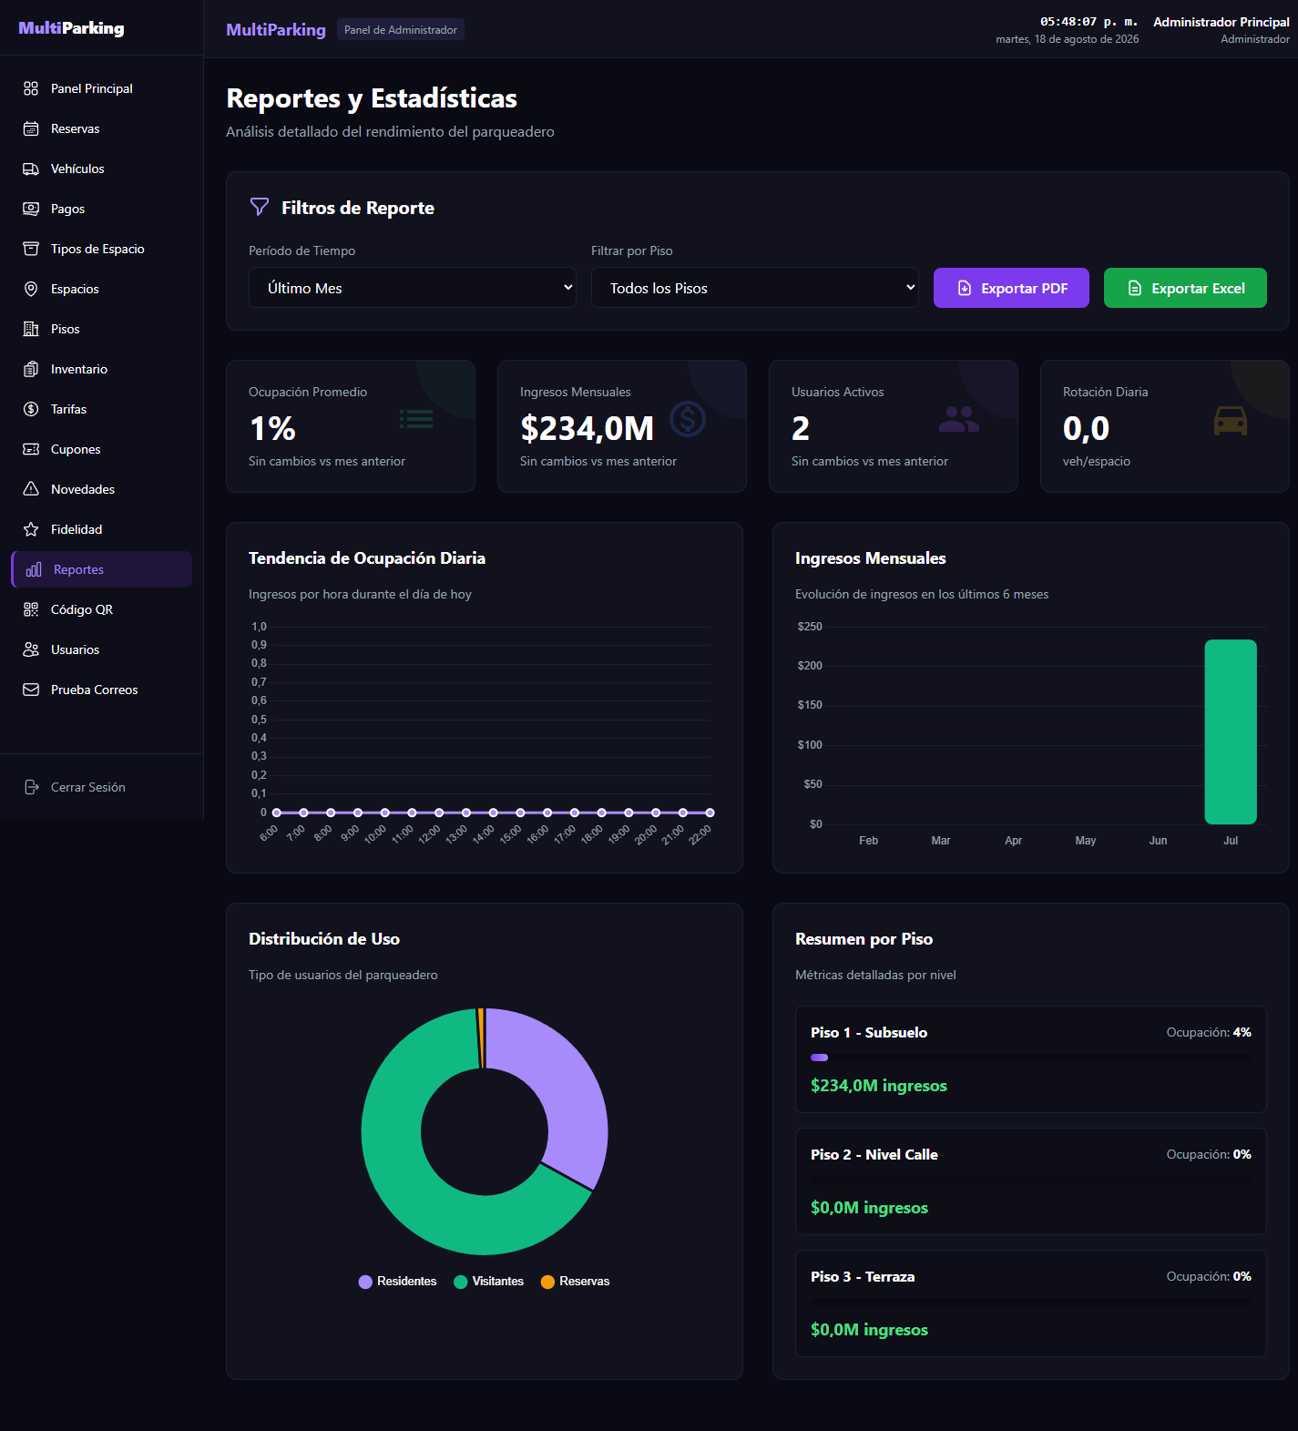
Reportes y estadísticas
Filtros de Reporte: Período de Tiempo (ej. "Último Mes") y Filtrar por Piso ("Todos los Pisos" o uno específico).
Tarjetas: Ocupación Promedio, Ingresos Mensuales, Usuarios Activos, Rotación Diaria.
Gráficas: Tendencia de Ocupación Diaria (ingresos por hora del día), Ingresos Mensuales (evolución últimos 6 meses), Distribución de Uso (dona: Residentes / Visitantes / Reservas), y Resumen por Piso (ocupación e ingresos individuales de cada piso).
Exportar reportes
Los botones Exportar PDF y Exportar Excel descargan el reporte con los filtros actualmente aplicados.
Verificado en vivo (sin necesidad de descargar el archivo, comprobando la respuesta HTTP):
- /admin-panel/reportes/exportar-pdf/ → 200 OK, Content-Type: application/pdf, ~2.9 KB.
- /admin-panel/reportes/exportar-excel/ → 200 OK, Content-Type: application/vnd.openxmlformats-officedocument.spreadsheetml.sheet, ~5.1 KB.
Ambas exportaciones responden correctamente y con el tipo de archivo esperado.
Hallazgo — error de formato en la tarjeta "Ingresos Mensuales"
La tarjeta superior "Ingresos Mensuales" mostraba "$234,0M" (es decir, $234 millones) en el momento de esta verificación, mientras que el Total Recaudado real, confirmado independientemente en la sección Pagos, es de $234 COP (dos pagos de $117 cada uno). El sufijo "M" (millones) está mal aplicado sobre un valor que no está en millones — es un error de formato de unidades en el frontend de Reportes, no un problema de los datos en sí (el gráfico de barras de "Ingresos Mensuales" de los últimos 6 meses sí ubica la barra de julio en la posición correcta de la escala $0–$250, consistente con $234 sin multiplicar). Se documenta como hallazgo para corrección; no se intentó arreglar el código en este pase por estar fuera del alcance de "generar el manual".
4.13 Usuarios
Qué hace: administra todas las cuentas del sistema (ADMIN, VIGILANTE, CLIENTE): crear, editar, activar/desactivar y eliminar. Cómo acceder: menú lateral → Usuarios, o /admin-panel/usuarios/.
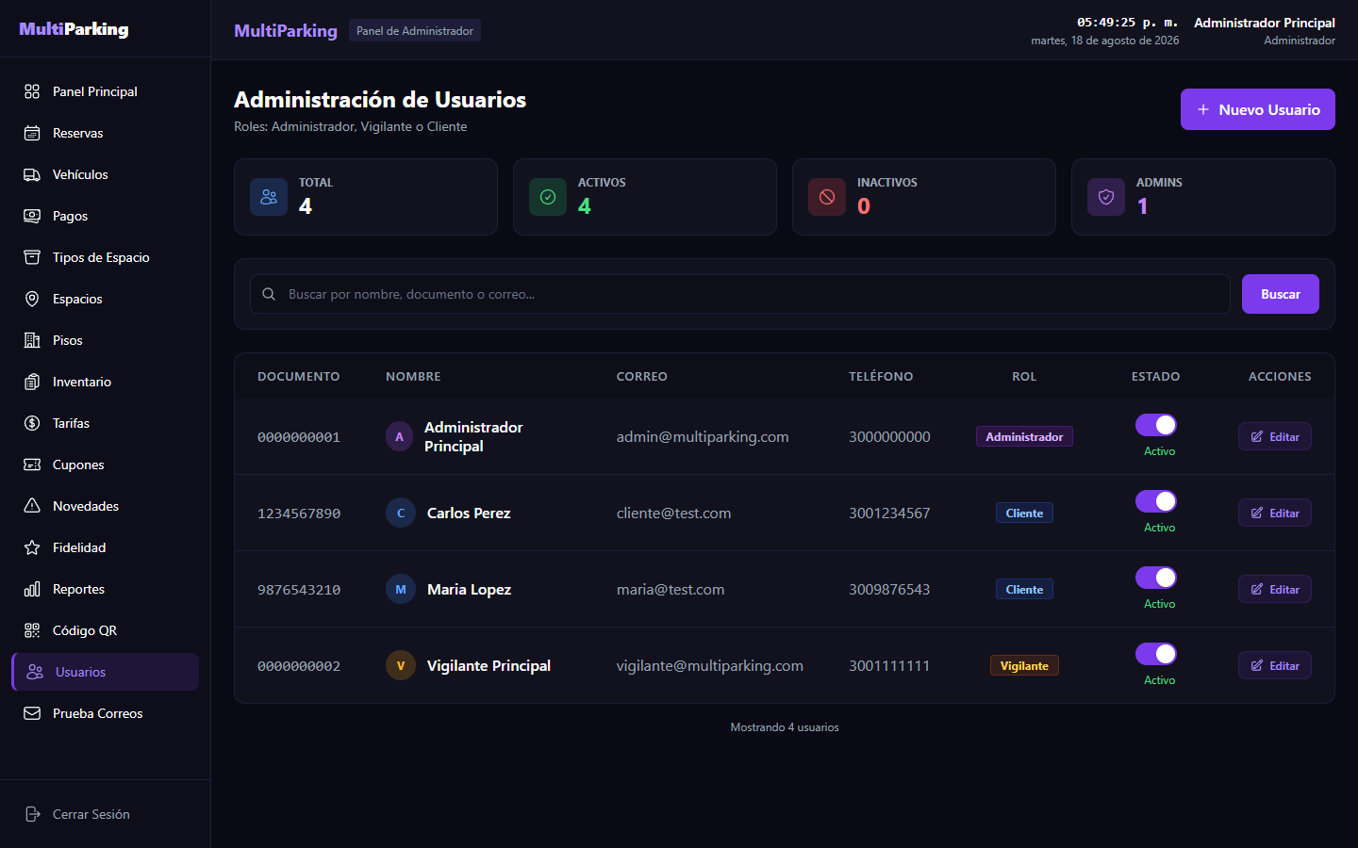
Listado de usuarios
Tarjetas de resumen: Total, Activos, Inactivos, Admins. Buscador por nombre, documento o correo. Tabla: Documento, Nombre, Correo, Teléfono, Rol (con color por rol), Estado (interruptor Activo/Inactivo que se puede alternar directamente desde la lista) y Editar.
Eliminación protegida por teclado (hallazgo verificado en el código)
A diferencia de todas las demás secciones del panel, la lista de Usuarios no muestra ningún botón "Eliminar" visible. Se confirmó revisando el HTML/JS de la plantilla (templates/admin_panel/usuarios/list.html) que el botón de eliminar de cada fila existe en el DOM pero permanece oculto (clase CSS hidden) hasta que el administrador escribe literalmente la palabra "eliminar" con el teclado en cualquier parte de la página (sin tener el foco en un campo de texto). Al completarse esa secuencia de 8 teclas en menos de 1.5 segundos, JavaScript quita la clase hidden de todos los botones de eliminar; presionar Escape los vuelve a ocultar. Es una medida deliberada anti-clic-accidental para la acción más sensible del panel (borrar una cuenta de usuario).
Nota de verificación: se comprobó la lógica exacta leyendo el código fuente de la plantilla. No se completó la demostración interactiva en el navegador porque el propio entorno de automatización bloqueó como medida de seguridad la tecla final de la secuencia "eliminar" — un guardrail razonable dado que esa secuencia de teclas está diseñada para desbloquear una acción destructiva.
Crear un usuario
- Clic en Nuevo Usuario (/admin-panel/usuarios/crear/).
- Completar los campos obligatorios: Número de Documento, Nombre, Apellido, Correo Electrónico, Rol, Contraseña (mínimo 6 caracteres; el formulario aclara: "La contraseña se almacena cifrada con hash seguro").
- Teléfono es opcional.
- Rol ofrece Administrador, Vigilante o Cliente.
- El interruptor Usuario Activo viene encendido.
- Clic en Guardar Usuario.
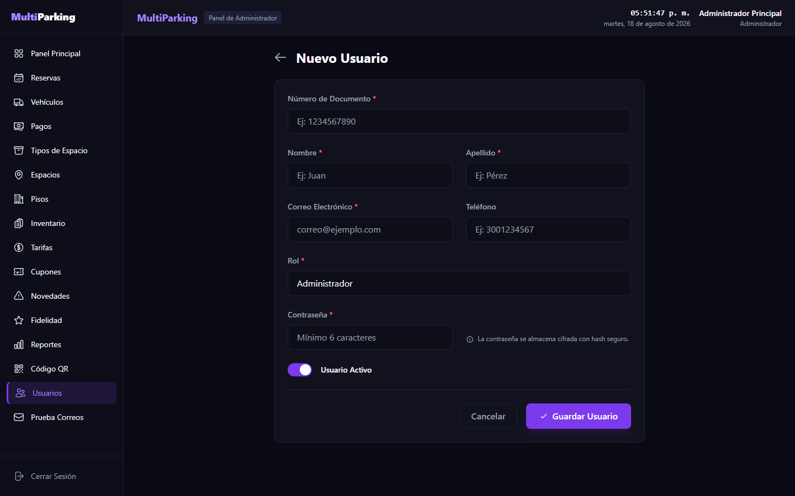
Formulario de nuevo usuario
No se creó una cuenta de prueba en el demo en vivo para no ensuciar la base de usuarios reales visible a otros visitantes del sistema; el formulario se documentó por inspección directa de sus campos y textos de ayuda.
Editar, activar/desactivar
Editar abre el mismo formulario con los datos actuales (la contraseña se deja en blanco si no se desea cambiar). El interruptor de Estado en la propia lista permite activar/desactivar una cuenta con un clic, sin pasar por el formulario de edición — un usuario desactivado no puede iniciar sesión.
4.14 Código QR
Qué hace: genera un código QR universal para pegar físicamente en la entrada del parqueadero, de forma que los clientes lo escaneen con su teléfono para registrar su propio ingreso. Cómo acceder: menú lateral → Código QR, o /admin-panel/qr/generar/.
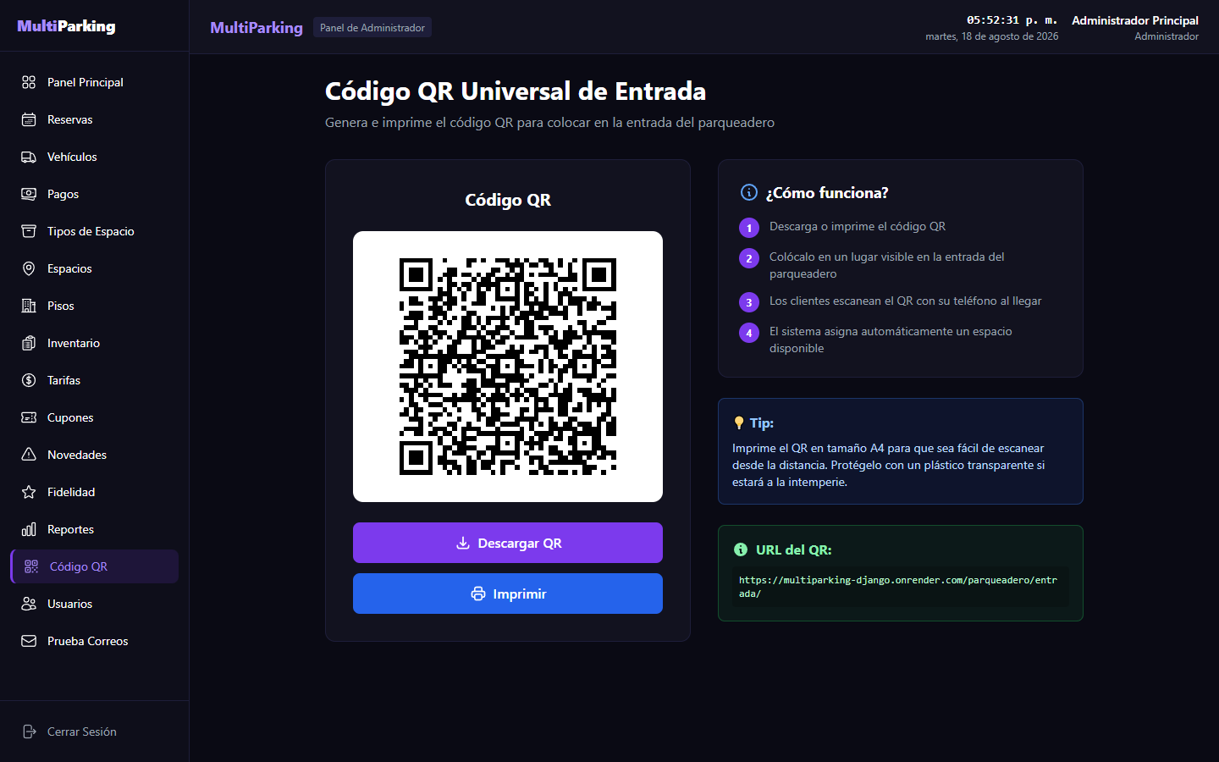
Generador de código QR
El panel derecho explica el flujo completo:
- Descarga o imprime el código QR.
- Colócalo en un lugar visible en la entrada del parqueadero.
- Los clientes escanean el QR con su teléfono al llegar.
- El sistema asigna automáticamente un espacio disponible.
Un recuadro de Tip recomienda imprimirlo en tamaño A4 y protegerlo con plástico transparente si va a estar a la intemperie.
Verificado por inspección: la URL del QR se muestra en texto plano en la propia pantalla: https://multiparking-django.onrender.com/parqueadero/entrada/ — es decir, el QR apunta directamente a la vista de registro de entrada (EntradaParqueaderoView), no a la vista intermedia de escaneo (/parqueadero/escanear/).
Los botones Descargar QR e Imprimir permiten obtener la imagen del código o enviarla directamente a impresión desde el navegador.
4.15 Prueba de Correos
Qué hace: permite verificar, sin salir del panel, que el proveedor de correo configurado (Resend o SendGrid) esté funcionando. Cómo acceder: menú lateral → Prueba Correos, o /admin-panel/test-email/.
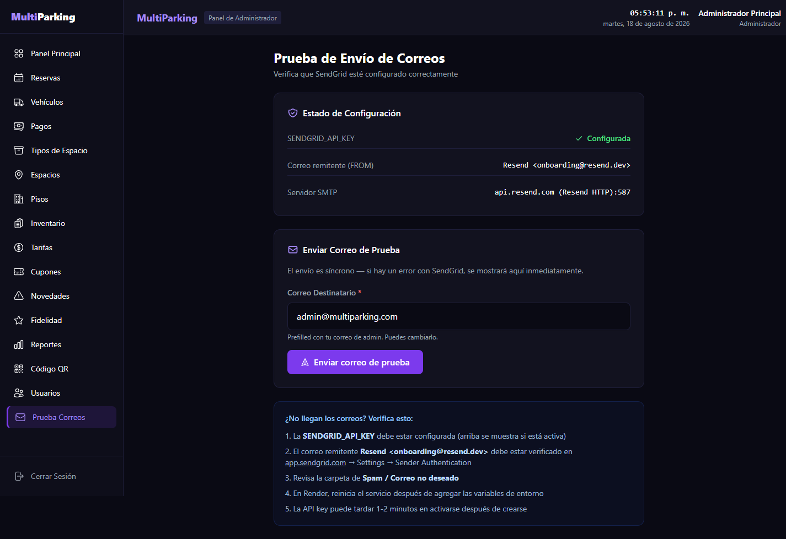
Prueba de envío de correos
La sección Estado de Configuración muestra en tiempo real:
- SENDGRID_API_KEY: si está configurada.
- Correo remitente (FROM): en el demo, Resend <onboarding@resend.dev>.
- Servidor SMTP: en el demo, api.resend.com (Resend HTTP):587.
Esto confirma en vivo la lógica descrita en multiparking/settings.py: aunque SENDGRID_API_KEY está configurada, el proveedor Resend tiene prioridad y es el que realmente se usa para enviar.
Enviar un correo de prueba
- Confirmar/editar el Correo Destinatario (viene precargado con el correo del administrador).
- Clic en Enviar correo de prueba. El envío es síncrono: cualquier error del proveedor se muestra de inmediato en la misma pantalla.
Verificado en vivo — resultado real, con un hallazgo:
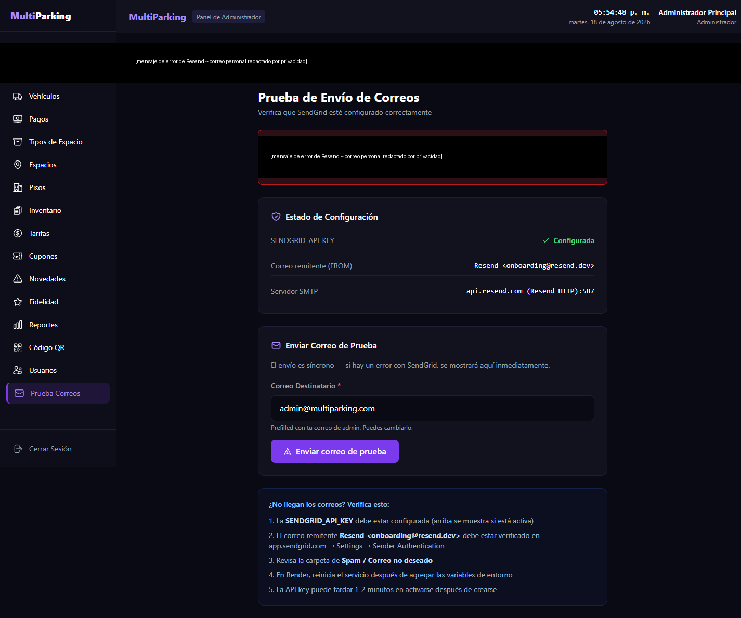
Resultado del envío de prueba (correo personal redactado)
El envío falló con un error 403 Forbidden de la API de Resend, cuyo mensaje explica la causa real: la cuenta de Resend usada en este demo está en modo de pruebas (sandbox) y solo puede enviar correos a la dirección personal verificada del propietario de la cuenta, no a admin@multiparking.com ni a cualquier otro destinatario, hasta que se verifique un dominio propio en resend.com/domains y se cambie el remitente a una dirección de ese dominio.
Hallazgo de privacidad (reportado, no explotado): el mensaje de error de Resend, devuelto tal cual por la API, incluye la dirección de correo personal (Gmail) del propietario de la cuenta de Resend. Como las credenciales de administrador de este demo son públicas (publicadas en el propio README.md del proyecto para fines de prueba), cualquier persona que inicie sesión como administrador y presione "Enviar correo de prueba" puede ver esa dirección de correo personal expuesta en pantalla. Las capturas de este manual la ocultan deliberadamente. Se recomienda: (a) verificar un dominio propio en Resend para que el remitente no dependa del modo sandbox, y/o (b) que la vista de prueba de correo capture esta excepción puntual y muestre un mensaje genérico en vez de reenviar el cuerpo crudo de la respuesta de la API al navegador.
Checklist de diagnóstico (texto de ayuda de la propia pantalla)
- La SENDGRID_API_KEY debe estar configurada.
- El correo remitente debe estar verificado en app.sendgrid.com → Settings → Sender Authentication — inconsistencia menor observada: este paso de ayuda menciona específicamente SendGrid y su panel app.sendgrid.com, pero el proveedor activo mostrado arriba es Resend; el texto de ayuda no se actualizó cuando se priorizó Resend sobre SendGrid en el código.
- Revisar la carpeta de Spam.
- En Render, reiniciar el servicio tras agregar variables de entorno.
- La API key puede tardar 1-2 minutos en activarse tras crearse.

5. Flujos completos
5.1 Configurar el parqueadero desde cero (onboarding de un piso nuevo)
- Crear el piso: Pisos → Nuevo Piso → nombrar (ej. "Piso 4 - Sótano 2") → Guardar.
- Verificar/crear el tipo de espacio necesario en Tipos de Espacio (Carro/Moto ya existen en el demo).
- Poblar los espacios: Espacios → Crear Rango → prefijo, número inicio/fin, elegir el piso nuevo y el tipo → Generar Espacios.
- Definir la tarifa para ese tipo de espacio (si no existe ya una activa): Tarifas → Nueva Tarifa → completar precios → activar.
- Verificar en el Panel Principal que el nuevo piso aparece como pestaña en la Vista General de Pisos, con todos sus espacios en verde (Disponible).
5.2 Ciclo de vida completo de una reserva (verificado en vivo en este manual)
- Panel Principal → clic en 📅 sobre un espacio Disponible.
- Elegir Cliente → el campo Vehículo se recarga con los vehículos de ese cliente.
- Elegir Vehículo, Fecha y Hora llegada → Crear Reserva.
- El espacio pasa de Disponible a reservado y el contador "Reservas Activas" del dashboard sube.
- En Reservas, la reserva aparece "Activa" / "Sin confirmar".
- Finalizar (el cliente llegó y se convierte en un parqueo real) o Cancelar (el cliente no llegó; libera el espacio, conserva el registro con Estado "Cancelada").
5.3 Ciclo de vida completo de una novedad (verificado en vivo en este manual)
- Registrar Novedad → describir el incidente, opcionalmente vincular vehículo/espacio/responsable y adjuntar foto → queda en Estado Pendiente.
- Gestionar → cambiar a En Proceso mientras se atiende.
- Gestionar → cambiar a Resuelto y documentar en "Comentario / Acciones tomadas" qué se hizo.
- Opcionalmente, Eliminar si la novedad ya no debe conservarse (esta acción sí pide confirmación nativa del navegador).

6. Errores y problemas frecuentes
Problema | Causa observada | Qué hacer
No aparece botón para crear una reserva en /admin-panel/reservas/ | Diseño intencional: la creación se hace desde el mapa de espacios del Panel Principal, no desde el listado | Ir a Panel Principal → ícono 📅 sobre un espacio Disponible
/admin-panel/reservas/crear/ responde 405 al abrirlo directamente en el navegador | La vista solo acepta POST (uso interno vía AJAX) | No es un error; usar el flujo del punto anterior
El botón "Eliminar" no aparece en Usuarios | Medida de seguridad: estos botones están ocultos hasta escribir la palabra "eliminar" con el teclado en la página | Escribir "eliminar" (sin foco en un campo de texto); Escape para volver a ocultarlos
"Ingresos Mensuales" en Reportes muestra un valor con "M" (millones) que parece demasiado alto | Bug de formato de unidades en el frontend de Reportes (ver 4.12) | Verificar el monto real en la sección Pagos
Al enviar un correo de prueba aparece un error 403 de Resend | La cuenta de Resend está en modo sandbox y solo puede enviar al correo verificado del propietario | Verificar un dominio en resend.com/domains y actualizar el remitente, o usar el destinatario permitido en modo sandbox
Un tipo de espacio, tarifa o cupón con datos asociados no se puede eliminar | Regla de integridad: no se puede romper la relación con espacios/pagos/parqueos existentes | Editar/desactivar en vez de eliminar, o eliminar primero los registros dependientes

7. Buenas prácticas
- Antes de eliminar un piso, tipo de espacio o tarifa, revisar cuántos espacios/tarifas/pagos tiene asociados — el sistema bloquea la eliminación en varios de estos casos, pero es mejor anticiparlo.
- Usar Desactivar en vez de Eliminar siempre que se quiera conservar el historial (tarifas, cupones).
- Al crear una reserva desde el mapa de espacios, verificar primero que el cliente tenga al menos un vehículo registrado — si no, el campo Vehículo quedará vacío tras elegir el cliente.
- Revisar periódicamente Reportes y Novedades para detectar anomalías operativas.
- Usar la Prueba de Correos después de cualquier cambio en las variables de entorno de email en producción.
8. Preguntas frecuentes
¿Por qué no veo un botón para eliminar un usuario? Está oculto a propósito. Escribe la palabra "eliminar" en el teclado (sin tener el cursor en un campo de texto) para revelar los botones de eliminar en esa pantalla.
¿Por qué no puedo eliminar un tipo de espacio o una tarifa? Porque tiene espacios, tarifas o pagos asociados. El sistema lo bloquea para no romper la integridad de los datos históricos.
¿Dónde se crea una reserva como administrador? Desde el Panel Principal, haciendo clic en el ícono de calendario (📅) sobre un espacio disponible — no desde la pantalla de listado de Reservas.
¿Qué diferencia hay entre Cancelar una reserva y Eliminar un registro? Cancelar cambia el estado a "Cancelada" pero conserva el registro para el historial. La mayoría de las demás entidades (pisos, tipos, tarifas, cupones, vehículos, novedades) sí tienen una eliminación real, generalmente protegida por un diálogo de confirmación.
9. Glosario
Término | Significado
Espacio | Unidad física de parqueo (ej. "C1-01"), asociada a un Piso y un Tipo de Espacio
Piso | Nivel del parqueadero que agrupa espacios; no tiene tarifa propia
Tipo de Espacio | Categoría de vehículo (Carro, Moto…) usada para tarifas y filtros
Tarifa | Precio por hora/día/mes para un tipo de espacio, con vigencia por fechas
Cupón | Código de descuento (porcentaje o valor fijo) con vigencia y estado activo/inactivo
Inventario | Historial de entradas y salidas de vehículos (InventarioParqueo)
Novedad | Incidente operativo reportado, con estados Pendiente / En Proceso / Resuelto
Sticker | Unidad de fidelización otorgada a un cliente registrado tras un parqueo de más de 1 hora
Visitante | Vehículo sin usuario propietario asociado (fkIdUsuario nulo)
Reserva "Sin confirmar" | Reserva creada pero que aún no ha sido confirmada como completada por el flujo operativo

